المقدمة :
تعد مشكلة السكن من المشاكل المعقدة المركبة ,لانها ذات ابعاد اقتصادية واجتماعية وجغرافية وتخطيطية وعمرانية فنية .
ولكن يبقى البعد الاقتصادي (كلفة البناء , سعر الأرض ) من اكبر المشاكل التي تواجهها الجهات المعنية بحل مشاكل السكن كما ان أهمية الابعاد الأخرى ايضاً كبيرة لان للمسكن أهمية اجتماعية وعمرانية وجمالية تدل على المستوى الحضاري الذي يمر به العراق ولهذا ينبغي ان تكونه ناك استراتيجية او سياسة اسكانية واضحة المعالم تنطلق من الواقع الاجتماعي والثقافي والحضاري للعراق مشتسرفة افاق التغييرات الثثقافية والحضارية المامولة في المستقبل لان المجمعات السكنية ليست هياكل عمرانية او فنية فحسب بل مجتمعان إنسانية تقوم بها فعاليات ونشاطات خدمية واقتصادية واجتماعية وثقافية مختلفة ,وهي تعزز مشاكل مختلفة ايضاً .
لذلك قمنا في بحثنا هذا بدراسة الواقع السكني في محافظة القادسية من خلال معرفة اعداد السكان والتوزيع السكاني لهم على المناطق الإدارية للمحافظة ودراسة الواقع الاجتماعية والتعليمية والثقافية للسكان في عموم المحافظة وذلك بعد معرفة موقعها الجغرافي واهم التقسيمات الإدارية والحضارية فيها.
وايضاً دراسة الخصائص السكنية فيها من شكل البناء وحداثته وتوزيع الوحدات السكنية في ربوع المحافظة وأيضا مواد البناء المستخدمة في البناء والمقارنة بين البناء الحضري والريفي في المحافظة وما هي السبل المستخدمة لتعزيز واقع الإسكان في المحافظة .

الفصل الأول
الإطار النظري
1-مشكلة البحث:
ان اختيار مشكلة البحث وتحديدها بعناية تمثل الخطوة الأولى من خطوات البحث العلمي⁽⁾. كما تعد المشكلة في أي بحث جغرافي النواة الأساسية التي تمثل انطلاقة الباحث لغرض الإجابة عنها وهنا يمكن صياغة مشكلة البحث بالتساؤلات الآتية:
- هل ان معدلات السكانية متساوية بين وحدات منطقة الدراسة أم متباينة؟ وما هي المتغيرات التي تؤثر فيها؟ وهل ان تأثير تلك المتغيرات بالمستوى نفسه؟ وهل يختلف أثرها من مكان لآخر في منطقة الدراسة؟

2-فرضية البحث:
تعرف بأنها افتراض يتوصل إليه الباحث في ضوء ما لديه من أدبيات تتضمن أفكاراً تتعلق بمشكلة الدراسة أي انها المدخل العلمي للمشكلة بحيث يتم قبولها أو تعديلها على أساس الأهداف والنتائج التي تفرزها دراسته، وعليه يمكن صياغة فرضية البحث على النحو الآتي:
ان معدلات السكانية تتباين من مكان إلى آخر في منطقة الدراسة نتيجة لتفاعل مجموعة من المتغيرات الديموغرافية والاقتصادية والاجتماعية والبيئية، وهي فرضية عامة لا يمكن تحقيقها إلا باقتراح فرضيات ثانوية تتلخص في ان معدلات السكانية تختلف باختلاف (نسبة النساء المتزوجات ونسبة النساء الموظفات ونسبة سكان الريف ونسبة النساء الحاصلات على الشهادة المتوسطة والإعدادية ونسبة النساء المستعملات لوسائل منع الحمل ونسبة الوحدات السكنية المزودة بمياه الإسالة النقية ونسبة الوحدات السكنية المزودة بالطاقة الكهربائية ونسبة العاملات في الزراعة من وحدة ادارية الى اخرى. وهي مؤشرات تصب بمجملها في إطار التحقق من فرضية البحث الرئيسة وبالتالي الإجابة العلمية الدقيقة على تساؤلات مشكلة البحث.

3-هدف البحث وأهميته:
يهدف البحث بشكل رئيسي إلى دراسة معدلات السكانية في كل وحدة إدارية من منطقة الدراسة وتوزيعها مكانياً، كذلك الوقوف على أهم العوامل المؤثرة في تلك المعدلات التي ينجم عنها اختلاف الظاهرة من مكان إلى آخر، ويهدف البحث أيضاً إلى دراسة علاقة السياسة السكانية للدولة والأسرة بالممارسة الفعلية للإنجاب، فضلاً عن أهمية تحديد اتجاهات السكانية السكانية ومؤشراتها وتوقعاتها المستقبلية.
أما أهمية ظاهرة السكانية فتأتي من كونها أهم عناصر نمو السكان الثلاثة (المواليد، الوفيات، الهجرة)، فهي السبب في تكاثر السكان، والسكانية (الإنجاب) ظاهرة يصعب السيطرة عليها طالما انها ترتبط بالغريزة الجنسية عند البشر وتنتج عنها، فضلاً عن أهمية تحديد مستويات السكانية واتجاهاتها للجهات التخطيطية عند وضع الخطط التنموية، إذ يمكن من خلالها التنبؤ بعدد السكان المستقبلي، ونظراً لهذه الأهمية فقد تم اختيار السكانية موضوعاً للدراسة.
4-منهجية البحث وأسلوبه:
من أجل تحقيق هدف البحث، فقد تم اعتماد المنهج التحليلي الجغرافي المنبثق عن المنهج العام في الجغرافية القائم على التوزيع والتحليل والربط، ولتحقيق هدف البحث واختبار فرضياته تم استخدام الأسلوب الكمي في كثير من المواضع، ابتداءً من استخدام النسب المئوية والمعادلات الرياضية التي تستخدم الدرجات المعيارية في توزيع الظاهرات المدروسة لتسهيل عملية المقارنة بينها. وان استخدام الجغرافيين ومنهم جغرافيو السكان للتحليل الكمي ارتبط بواقع حاجاتهم في الاعتماد على الأرقام، وهذا أمر حتمته طبيعة جغرافية السكان، وازداد الاعتماد على الطرق الكمية لأجل تطوير هذا العلم، وأفضل ما يقال عن الأسلوب الكمي هو استخلاص النتائج والتعبير عنها بلغة رياضية بسيطة تقل فيها نسبة الخطأ، وان الصياغة الرياضية لا تقبل إطلاقاً الازدواجية في تفسيرها أو تأويلها إلى غير المعنى الذي تقصده، على خلاف التعبيرات اللفظية⁽⁾، وهذا ما دفع الباحث لاعتماد هذا الأسلوب.
5-حدود البحث المكانية والزمانية:
تتمثل حدود البحث المكانية بمحافظة القادسية، وهي تمثل الجزء الأوسط من السهل الفيضي ضمن منطقة الفرات الأوسط^{(*)}، إذ تمتد المحافظة بين دائرتي عرض 17 َ 31 ْ و24 َ 32 ْ شمالاً، وخطي طول 24 َ 44 ْ و49 َ 45 ْ شرقاً، وتشكل الحدود الإدارية للمحافظة حدوداً مشتركة مع خمس محافظات هي بابل من الشمال والمثنى من الجنوب، اما محافظتي واسط وذي قار فتحداها من الشرق والشمال الشرقي، بينما تحدها محافظة النجف من الغرب خريطة رقم (1).
وبذلك فقد بلغت مساحة منطقة الدراسة (8153) كم2 بنسبة (1.9%) من مجموع مساحة القطر البالغة (434128) كم2 0⁽⁾
خريطة رقم (1)
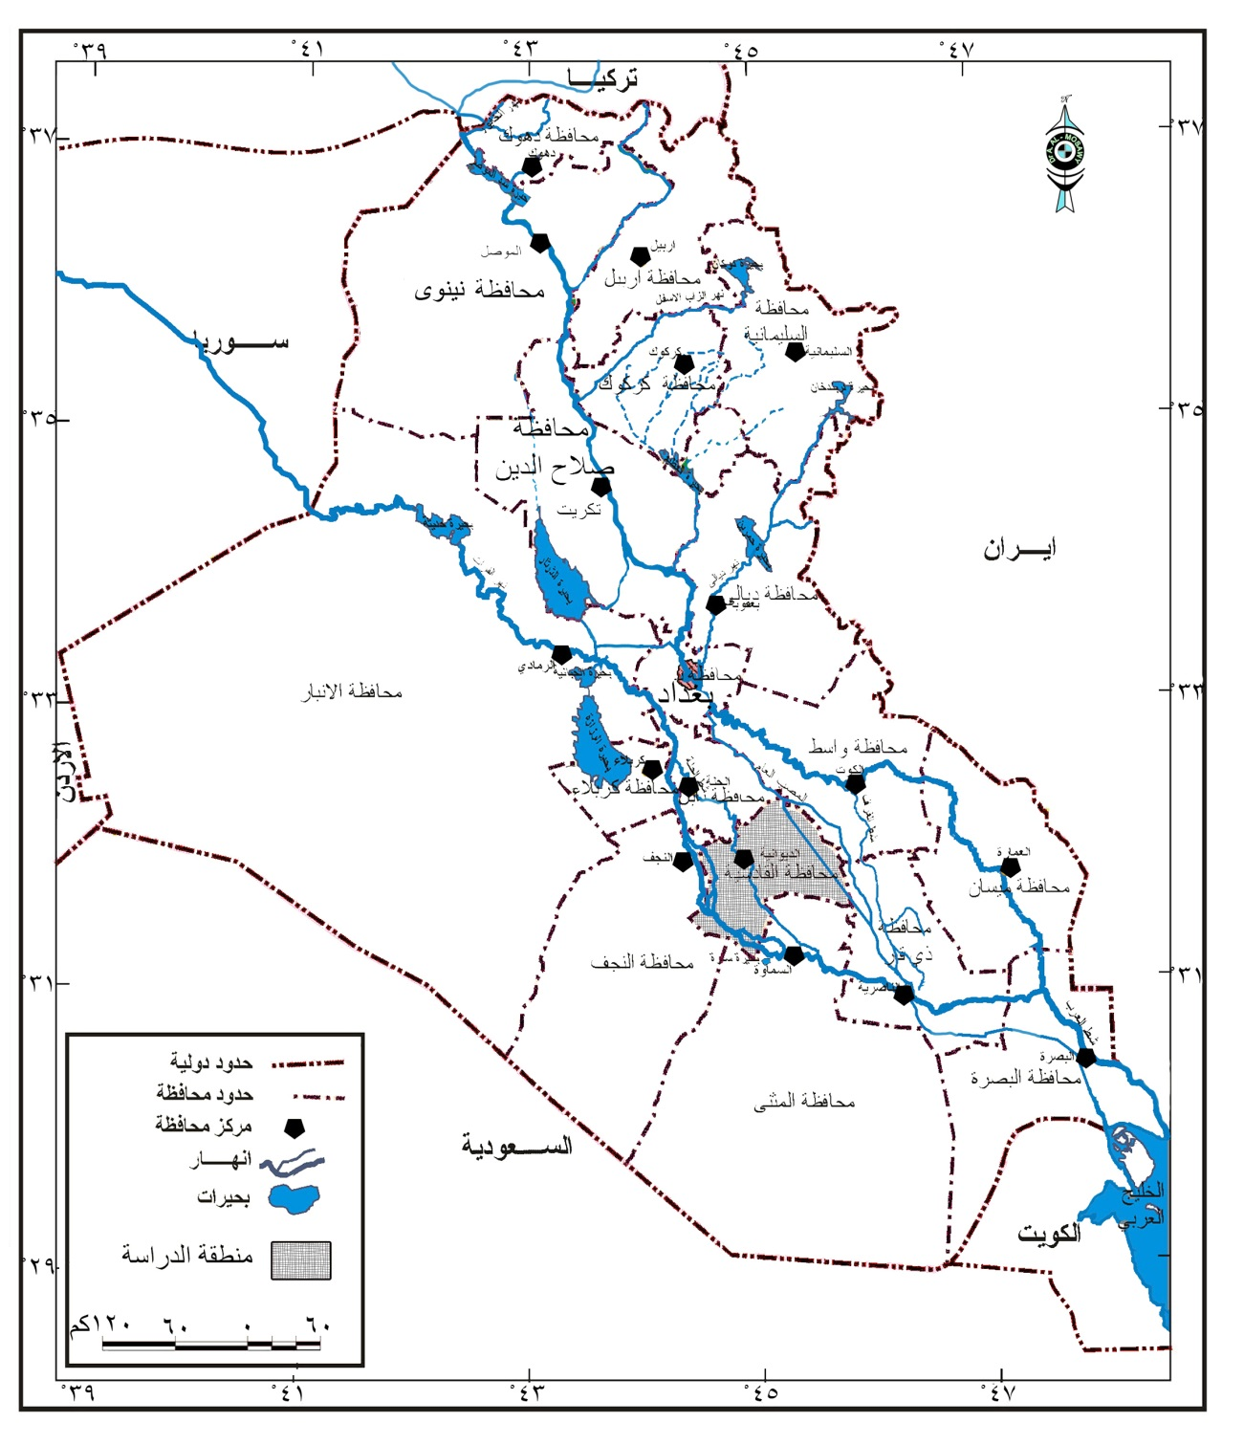
موقع منطقة الدراسة من العراق

المصدر: الهيأة العامة للمساحة، خريطة العراق الإدارية بمقياس رسم 1: 1000000،
بغداد 2005 .

الفصال الثاني
الخصائص السكانية في محافظة القادسية
تهتم الدراسات السكانية بدراسة خصائص السكان كونها تعكس بالضرورة الكثير من الظروف البيئية والديموغرافية والاقتصادية والاجتماعية والثقافية والسياسية التي تسود المجتمع. كما أ نها تكتسب أهمية كبيرة لأنها إحدى وسائل تميز المجتمعات السكانية عن بعضها، وتساعد على إجراء المقارنات الدقيقة بين الشرائح السكانية ضمن المجتمع السكاني الواحد.⁽⁾
على إن دراسة هذه الخصائص السكانية لا يمكن اعتبارها موضوعاً منفصلاً أو مستقلاً عن غيره من الموضوعات السكانية.⁽⁾ وذلك للتداخل والتشابك بين الخصائص السكانية والعوامل المؤثرة فيها، وبالتالي أثرها في الظاهرة السكانية.
وعلى هذا الأساس، سيتم البحث في أهم الخصائص السكانية في محافظة القادسية المتمثلة بدراسة حجم السكان ونموهم وتوزيعهم المكاني وخصائصهم التركيبية، بوصفها مؤشرات أولية في دراسة الظاهرة السكانية بشكل عام والسكانية السكانية بشكل خاص بغية الكشف عن التباينات المكانية والزمانية.
1- حجم السكان ونموهم
يطلق على التغير في حجم السكان سواء بالزيادة أو النقصان اسم (النمو) Growth.⁽⁾ ويعد النمو السكاني موضوعاً مهماً في الدراسات السكانية كونه يؤشر الصفة الديناميكية للمجتمع.⁽⁾ إذ يتصف المجتمع السكاني بطبيعة التزايد أو التناقص العددي للسكان، وهذه الطبيعة تتمثل بالفعاليات الحياتية لا سيما الولادات التي تمثل عامل الزيادة في المجتمع، في حين تمثل الوفيات عامل التناقص فيه، ومن عناصر نمو السكان أيضا الهجرة، إذ يتحدد أثرها في التزايد أو التناقص بحسب اتجاهاتها.⁽⁾ ويوضح لنا الجدول رقم (1) التغيرات في حجم السكان في منطقة الدراسة من تعداد لأخر مقارنة مع عدد سكان القطر، إذ بلغ عدد سكان المحافظة بحسب نتائج تعداد عام 1957 نحو (216561) نسمة وفي عام 1967 بلغ (307992) نسمة بزيادة عددية مطلقة مقدارها (914131) نسمة، وعليه فقد بلغت نسبة التغير السنوية ⁽∗⁾ لهذه المدة التعدادية (3.4%) وهي نسبة تفوق نظريتها في القطر البالغة (2.8%) للمدة ذاتها، على أن هذه الزيادة السكانية يمكن أن تعزى إلى الزيادة السكانية الطبيعية فضلاً عن وجود بعض العوامل الجذب المكانية آنذاك التي شجعت بعض السكان على الهجرة أليها.
جدول (1)
تطور اعداد السكان ومعدلات نموهم السنوية في محافظة القادسية للمدة 1967-2015
السنوات | عدد السكان |  | التغير المطلق |  | نسبة التغيير السنوية %
 | المحافظة | القطر | المحافظة | القطر | المحافظة | القطر
1957 | 216561 | 4814123 | - | - | - | -
1977 | 307992 | 6339960 | 91431 | 125837 | 3.4 | 2.8
1985 | 322032 | 8097230 | 14040 | 1757270 | 0.5 | 3.1
1987 | 423006 | 12000497 | 100974 | 390367 | 2.2 | 3.3
1997 | 559805 | 16336199 | 136799 | 4335702 | 2.8 | 3.1
1997 | 751331 | 22046244 | 191526 | 5710045 | 3.0 | 3.0
2007 | 990483 | 29682081 | 239152 | 7635837 | 3.0 | 3.1
2007-2015 | 143693 | 569821 | 534770 | 17232121 | 2.5 | 3.0
2015 | 2169835 | 369214 | 773922 | 24867958 | 3.2 | 3.4

المصدر:- الباحث اعتمادا على:
- جمهورية العراق، مجلس الوزراء، هيأة التخطيط، الجهاز المركزي للإحصاء المجموعة الإحصائية السنوية (2015)، جدول رقم (2/11)، ص 86.

وتشير معطيات الجدول أيضا إلى أن المدة التعدادية 1967-1965 كانت قد شهدت انخفاضاً واضحاً في نسبة التغير السنوية في المحافظة فبلغت (0.5%) قياساً بما كانت عليه من جهة، وبنسبة التغيير التي سجلها القطر البالغة (3.1%) من جهة أخرى، إذ بلغ عدد سكان المحافظة في عام 1965 (322032) نسمة، بزيادة عددية مقدراها (14040) نسمة ويعود ذلك أساسا إلى هجرة إعداد كبيرة من سكان المحافظة إلى محافظات ومناطق القطر الأخرى نتيجة لتقلص مساحات الأراضي الزراعية بسبب شحة الموارد المائية الزراعية واتساع ظاهرة التصحر ومن ثم تدني إنتاجية الوحدة المساحية الزراعية، فضلاً عن تضاؤل فرص العمل الأخرى لضالة الاستثمارات والمشاريع الاقتصادية، فانعكست اثأر ذلك سلباً على الأوضاع المعيشية لشريحة واسعة من السكان مما اضطرهم للهجرة. أما المدة التعدادية 1965-1987، فقد شهدت زيادة واضحة في حجم السكان، إذ بلغ عدد سكان المحافظة في عام 1987(423006) نسمة، وبذلك فقد بلغت نسبة التغير السنوية نحو (2.2%)، مقابل (3.3%) في القطر. وفي ذلك أشارة واضحة إلى تأثير حركة السكان المكانية، أي استمرار الهجرة من المحافظة إلى المحافظات الأخرى تحت تأثير حدة عوامل الطرد فيها – لاسيما في مناطقها الريفية من جهة والى قوة عوامل الجذب التي توجد في بعض المحافظات. ⁽⁾
واستمر حجم السكان بالتغير لصالح النمو، حتى بلغ في تعداد عام 1997 نحو (559805) نسمة وبذلك حصلت زيادة سكانية بمقدار (136799) نسمة، وقد انعكست هذه الزيادة على نسبة التغير السنوية فأدى ذلك إلى ارتفاعها في المدة التعدادية (1987-1997) إلى (2.8%)، مقابل (3.1%) في القطر، وفي ذلك أشارة واضحة إلى دور الحركة الطبيعية للسكان بدرجة رئيسية، والى تنامي تأثير عوامل الجذب مع بداية هذه المدة التعدادية في المحافظة لا سيما في مركزها الذي شهد قيام بعض المشاريع الاستثمارية الاقتصادية، وانعكاس ذلك على الهجرة الداخلية إلى المحافظة، كما كان لظروف الحرب العراقية – الايرانية ، اثر واضح في نزوح أعداد كبيرة من المهاجرين من المحافظات الحدودية الجنوبية إلى المحافظة ومحافظات القطر الأخرى، يضاف إلى ذلك فان السياسة السكانية في القطر آنذاك كانت تتجه إلى تأييد الموقف الذي يدعو إلى دعم وتشجيع الإنجاب بهدف زيادة حجم السكان لإغراض تعبوية تتمثل في تأمين زخم المجهود الحربي وتعويض النقص العددي البشري الناجم عن تزايد ضحايا الحرب الطاحنة التي استمرت ثمان سنوات.
أما المدة التعدادية 1997-2007، فقد أشارت نتائج تعداد عام 1997 إلى أن حجم سكان المحافظة كان قد بلغ نحو (751331) نسمة، أي بزيادة سكانية عددية مطلقة قدرها (191526) نسمة في خلال عشر سنوات، وهي تعد زيادة كبيرة لم تشهد مثلها المحافظة في المدد التعدادية السابقة، وقد انعكست هذه الزيادة على نسبة التغير السنوية فارتفعت إلى (3.0%) وهي النسبة ذاتها التي سجلها القطر للمدة ذاتها، وفي ذلك إشارة واضحة إلى استقرار معدل النمو السنوي وعدم تعرضه إلى تباينات أو تذبذبات واضحة، واستناداً للإسقاطات السكانية ممثلة بمعطيات جدول رقم (2) فأن حجم السكان في المحافظة في المدة التعدادية 1997-2015 سجل في عام 2015 نحو (990483) نسمة، أي بزيادة سكانية عددية مطلقة قدرها (239152) نسمة، وقد انعكست هذه الزيادة على نسبة التغير السنوية التي بلغت (3.0%) وهي قريبة لنسبة التغير السنوية للقطر للمدة التعدادية ذاتها. ⁽⁾
وعليه فقد بلغ معدل النمو السنوي في المحافظة في خلال المدة
(1957-1997) نحو (2.5%) بينما بلغ في القطر للمدة ذاتها نحو (3.0%) وبلغ هذا المعدل في خلال المدة (1957-2015) نحو (3.2%) في المحافظة، و (3.4%) في القطر للمدة ذاتها.
أما على مستوى الوحدات الإدارية في المحافظة، فان ثمة تفاوتاً في معدل نمو سكانها السنوي يكاد يتخللها وذلك عبر المدتين التعداديتين الأخيرتين (1987-1997) و (1997-2007) كما تشير إلى ذلك بيانات الجدول رقم (3)، فقد مثلت كل من ناحيتي البدير والسدير ومركز قضاء عفك ونواحي الشافعية والشنافية والسنية وسومر اتجاهاً نحو الارتفاع الواضح في معدلات نمو سكانها السنوي إذ سجلت معدلات مرتفعة في المدة التعدادية 1997-2007 قياساً بما كانت عليه في المدة السابقة من جهة، وقياساً بالمعدلات المسجلة في الوحدات الإدارية الأخرى من جهة ثانية، وبمعدل النمو السنوي العام للمحافظة من جهة ثالثة، فقد بلغ معدل النمو السنوي لسكان ناحية البدير نحو (5.4%) بينما بلغ معدل المحافظة (3.0%) للمدة ذاتها.
ومثلت كل من ناحيتي الدغارة وغماس اتجاهاً نحو الارتفاع التدريجي في معدل النمو السنوي لسكانها، ومع ذلك فهما تفوقان في معدلاتهما هذه، معدل المحافظة، في حين مثل الاتجاه نحو الانخفاض في معدلات النمو السكاني السنوي كل من مركز قضاء الديوانية ومركز قضاء الحمزة وناحية المهناوية، وهي ذات معدلات تقل عن معدل المحافظة باستثناء الأخيرة إذ بلغ معدلها (4.3%، 4.0%) على الترتيب خلال المدتين التعداديتين وهو يفوق معدل المحافظة.
واستمر معدل النمو السنوي للوحدات الإدارية في المحافظة للمدة التعدادية (1997-2015) بوتيرته وعدم تعرضه إلى تباينات أو تذبذبات إلا فيما ندر كما هو الحال في مركز قضاء الديوانية إذ بلغ معدل النمو السنوي (3.0%) وهو مرتفع إذا ما قورن بالعام 1997 وناحية البدير إذ بلغ هذا المعدل نحو (3.1%) وهو منخفض إذ ما قورن بالعام 1997.

جدول (3)
معدلات النمو السنوية لسكان محافظة القادسية بحسب الوحدات الإدارية للأعوام 1987 - 1997 و1997-2007 و2007-2015
الوحدة الإدارية | معدلات النمو السنوي %
 | 1987-1997 | 1997-2007 | 2007-2015
مركز قضاء الديوانية | 5.3 | 2.3 | 3.0
ناحية السنية | 1.4 | 3.2 | 3.1
ناحية الشافعية | 0.6 | 3.3 | 3.1
ناحية الدغارة | 2.2 | 3.4 | 3.1
مركز قضاء عفك | 0.6 | 3.4 | 3.0
ناحية البدير | 0.6 | 5.4 | 3.1
ناحية سومر | 1.1 | 3.0 | 3.1
مركز قضاء الشامية | 7.7 | 0.4 ^{(∗)} | 3.0
ناحية غماس | 2.5 | 3.3 | 3.1
ناحية المهناوية | 4.3 | 4.0 | 3.1
ناحية الصلاحية | - | - | 3.1
مركز قضاء الحمزة | 3.7 | 2.5 | 3.0
ناحية السدير | 0.8 | 4.1 | 3.1
ناحية الشنافية | 1.1 | 3.7 | 3.1
المحافظة | 2.8 | 3.0 | 3.0
المصدر: ملحق رقم (2)
(*) نظراً لالغاء المرتبة الادارية لناحية الصلاحية في عام 1997، فقد دمجت بياناتها مع مركز قضاء الشامية، ثم اعيدت مرتبتها الادارية في عام 1997، ولذلك فقد بلغ معدل النمو السنوي للسكان في مركز قضاء الشامية للمدة التعدادية (1987-1997) نحو (7.7%) بينما بلغ في المدة التعدادية (2015-2007) نحو (-0.4%).
تقدير حجم السكان المستقبلي في محافظة القادسية
تمثل التقديرات المستقبلية للسكان أو الإسقاطات السكانية population projections امتداداً لنمط معقول معين للنمو السكاني من الماضي إلى المستقبل استناداً على افتراضات محددة للواقعات الحيوية في ضوء المشاهد منها والمتوقع لها⁽⁾، إذ أن معدل نمو السكان يسهم بالضرورة في تحديد المدة الزمنية التي تستغرقها أية منطقة للوصول إلى حجم سكاني معلوم في المستقبل، كما أن هذا المعدل الذي يتغير بموجبه السكان لا يؤثر على حجم الزيادة العددية فحسب، وإنما يمتد تأثيره إلى التركيب السكاني أيضا وما يترتب على ذلك من مؤشرات كثيرة⁽⁾. وتجدر الإشارة هنا إلى أن تقدير حجم السكان أذا ما امتد لمدة زمنية طويلة، فان ذلك سيقلل من فائدته إلى حد كبير، لكثرة احتمالات الخطأ ومن ثم تناقص الثقة به.⁽⁾ ذلك لان متغيرات النمو ذات طبيعة حركية مرنة، فهي تتغير بسرعة، لذا فان المدة التقديرية (20-25) سنة تعد كافية لمواجهة متطلبات التنمية البشرية واستراتيجياتها المستقبلية.⁽⁾
وعلى وفق ما تقدم، فان ثمة طرائق وأساليب رياضية عديدة يمكن استخدامها في تقدير الحجم المستقبلي للسكان،وقد تم حساب الاسقاطات السكانية للمحافظة بطريقة الربح المركب ⁽∗⁾ المعتمدة من قبل الدائرة السكانية للأمم المتحدة في حولياتها ودراستها السكانية لحساب تغير سكان العالم وأقطاره المختلفة.

جدول (4)
تقديرات حجم السكان المستقبلية لمحافظة القادسية للمدة من 1997-2030
1997 | 751331 | 2014 | 1279090
1998 | 772155 | 2015 | 1317463
1999 | 793685 | 2016 | 1356987
2000 | 815905 | 2017 | 1397696
2001 | 838819 | 2018 | 1439627
2002 | 862418 | 2019 | 1482816
2003 | 886695 | 2020 | 1527310
2004 | 911641 | 2021 | 1573120
2005 | 937261 | 2022 | 1620313
2006 | 963543 | 2023 | 1668923
2015 | 990483 | 2024 | 1718990
2008 | 1018072 | 2025 | 1770560
2009 | 1046264 | 2026 | 1823677
2010 | 11075053 | 2027 | 1878387
2011 | 1104436 | 2028 | 1934739
2012 | 1134469 | 2029 | 1992781
2013 | 1232139 | 2030 | 2052565
المصدر: الباحث اعتماداً على:
- جمهورية العراق، مجلس الوزراء، هيأة التخطيط، الجهاز المركزي للإحصاء، المجموعات الإحصائية للسنوات 1998 – 2001، الجدول رقم(2/2)، ص 36.
- جمهورية العراق، وزارة التخطيط والتعاون الإنمائي، الجهاز المركزي للإحصاء وتكنولوجيا المعلومات، المجموعة الإحصائية لسنة 2005 – 2006، جدول رقم (2/ 7)، ص 6.
- جمهورية العراق، وزارة التخطيط والتعاون الإنمائي، الجهاز المركزي للإحصاء وتكنولوجيا المعلومات، تقديرات السكان والقوى العاملة، جدول رقم (33)، بغداد، 2006.
واستناداً للإسقاطات السكانية ممثلة بمعطيات الجدول رقم (4) يمكن ان نتوصل الى تقدير حجم سكان المحافظة حتى عام 2030 اعتماداً على نسبة التغير السنوية للسكان في المدة التعدادية الأخيرة (1997-1997) البالغة (3.0%) وبذلك فقد بلغ عدد سكان المحافظة في عام 2015 نحو (990483) نسمة، وفي ضوء ذلك ايضاً يتوقع ان يتضاعف عدد السكان هذا بحلول عام 2030 ليبلغ نحو (2052565) نسمة، وهذا يعني أن عدد سكان المحافظة يتضاعف في كل (18-23) سنة في حال تواصلت المتغيرات الحيوية والظروف الديموغرافية للسكان على نحو وتائرها الراهنة ألا أن الراجح إنها ستكون عرضة للتباين تبعاً لما يواكبها من معطيات وظروف قابلة للتغير بمرور الزمن، على أن استمرار نموها بهذه الوتائر يفرض توجيه مؤشرات التنمية البشرية على نحو مدروس بما يتلاءم ويفي بمتطلبات الأعداد السكانية المتوقع قدومها.
2- توزيع السكان:
تعد دراسة توزيع السكان وكثافتهم في المكان من الأمور التي يوليها الجغرافيون أهمية خاصة لما قد تظهره من تباينات في توزيع حجم السكان في الوحدات الإدارية والأقاليم الطبيعية في ضوء حركة السكان الجغرافية. ⁽⁾ كما أن هذا التوزيع للسكان وانتشاره على سطح الأرض حظي باهتمام متزايد في النصف الثاني من القرن العشرين.⁽⁾ لأنه يتباين بشدة من إقليم لأخر ومن منطقة لأخرى داخل الدولة نتيجة عدة من العوامل الطبيعية والبشرية التي تعكس في النهاية مناطق عالية الكثافة السكانية وأخرى قليلة الكثافة وثالثة تخلو أو تكاد تخلو من السكان.⁽⁾

أن دراسة التباين المكاني لخصوبة السكان في محافظة القادسية يستدعي التعرف على واقع الانتشار السكاني، بغية تشخيص وتحليل صورة التوزيع السكاني المتباين بين الوحدات المساحية المختلفة والناتج عن التباين الإقليمي لمعدلات السكانية ، إذ أن الوحدات الإقليمية التي تمتاز بمعدل خصوبة عالي بين تعدادين يكون نصيبها اكبر في نسبة السكان للتعداد الثاني.⁽⁾ ويتباين توزيع السكان من منطقة إلى أخرى تبعاً لتأثير عدة عوامل جغرافية منها طبيعية مثل التربة والتضاريس والظروف المناخية وموارد المياه، ومنها بشرية مثل طرق النقل ونوع النشاط الاقتصادي، وفي محافظة القادسية تعد مصادر المياه من أهم العوامل المؤثرة في توزيع السكان، لذا كانت مجاري الأنهار مناطق جاذبة للتركيز السكاني في المحافظة، بينما تكاد تكون الجهات الأخرى مخلخلة سكانياً، وتوضح الخريطة رقم (7) ذلك التركز الذي يتخذ شكلاً خطياً مع امتداد تلك الأنهار ويبدو ذلك واضحاً للمراكز الحضرية، بينما تتخذ غالبية المستوطنات الريفية توزيعاً عشوائياً مقترناً أيضا بمواقع وأحواض الأنهار والجداول المتفرعة منها.⁽⁾ ويعد توزيع السكان بحسب الريف والحضر من التوزيعات المهمة، حيث يقسم السكان بموجبه إلى ريفيين وحضريين، وتختلف الأسس المتبعة في التميز بين الريف والحضر على مستوى الدول وعلى مستوى الباحثين على وفق الاختصاصات المختلفة وقد يكون السبب انه لا تظهر فروقات واضحة بين المدينة والريف ألا في أقصى درجات كل منها.⁽⁾
وفي العراق يعد توافر الخدمات البلدية هو المعيار المتبع للتمييز بين الريف والحضر، فالمناطق الحضرية هي تلك المناطق التي تقع داخل حدود أمانة بغداد والبلديات في المحافظات والوحدات الإدارية، أما الريف فهو ما وقع خارج حدود البلديات في المحافظات والوحدات الإدارية.⁽⁾

خريطة رقم (7)
التوزيع المكاني لسكان محافظة القادسية لعام 2015
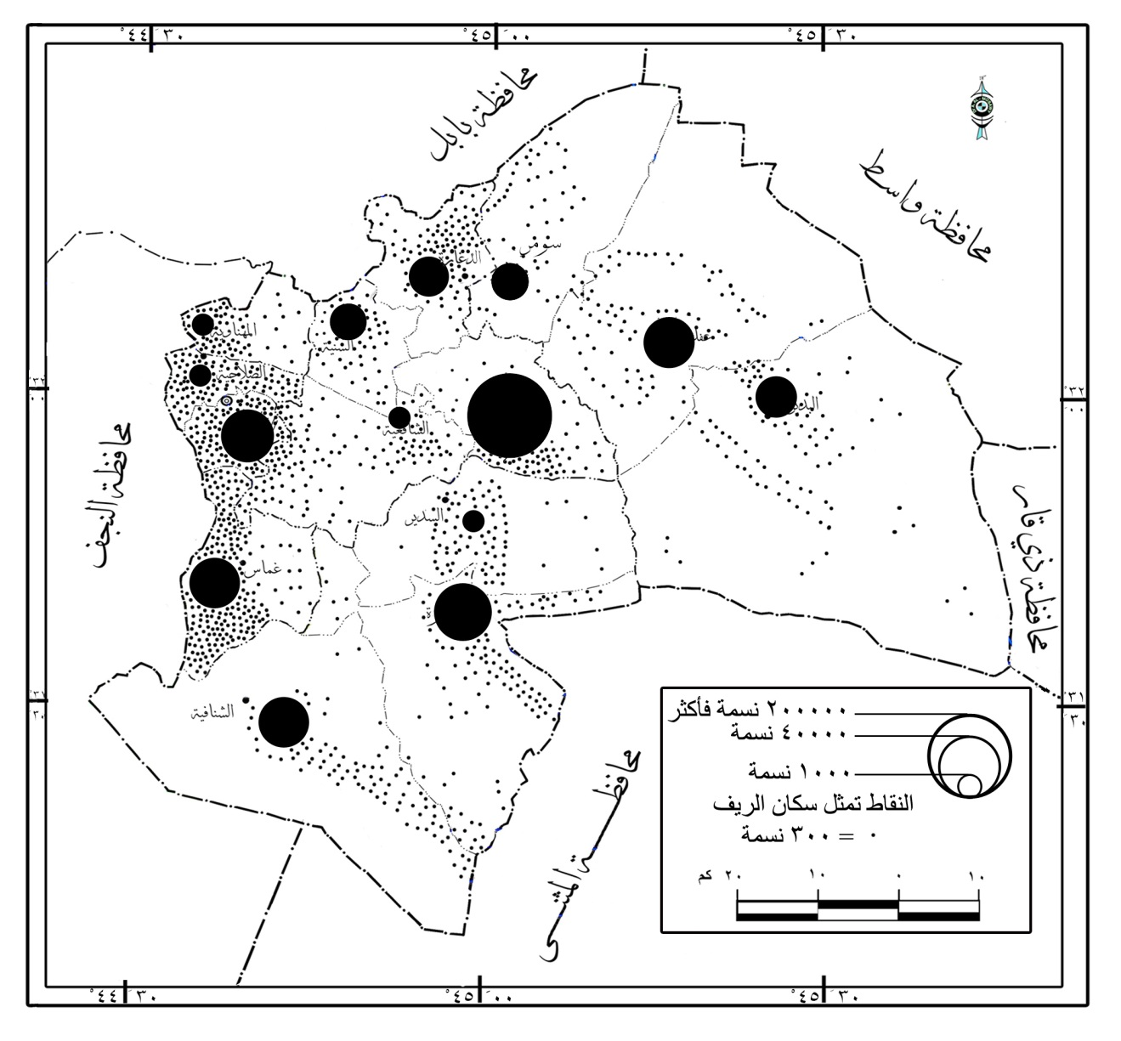

الباحث اعتمادا ً على: وزارة التخطيط / هيئة التخطيط الإقليمي للسياسة السكنية في العراق، الواقع والتصور المستقبلي، دراسة رقم 130 سنة 2015.

واعتماداً على هذا التوصيف فأن الهيكل الإداري لمحافظة القادسية عام 1997 يتألف من ثلاث عشرة وحدة إدارية تمثلها أربعة أقضية وتسع نواحي كما هو واضح في جدول رقم (5) ويمثل السكان الحضر ما نسبته (56.4%) من مجموع سكان المحافظة بينما يشكل سكان الريف نسبة (43.6%) بحسب تعداد عام 1997.
ويتوزع سكان الحضر بين الوحدات الإدارية لمحافظة القادسية بشكل غير متساو ٍ حيث يمثل مركز قضاء الديوانية المرتبة الأولى من حيث نسبة السكان الحضر (94.1%) في عام 1997 ويرجع ذلك إلى وجود مدينة الديوانية وما تتوفر عليه من فرص عمل بشكل يفوق بقية المراكز الحضرية، يليه مركز قضاء الحمزة من حيث نسبة السكان الحضر التي بلغت (68.3%) وذلك لوجود مدينة الحمزة التي تعد مركزاً دينياً مهماً يتركز حوله السكان، بينما تحتل ناحية الشافعية المرتبة الأخيرة من حيث نسبة السكان الحضر بنسبة (12.2%).
اما في عام 1997 فقد أصبح الهيكل الإداري للمحافظة يضم أربع عشرة وحدة إدارية بعد ان أعيدت المرتبة الإدارية لناحية الصلاحية ضمن قضاء الشامية، جدول رقم (5) فيمثل السكان الحضر ما نسبته (52.9%) من مجموع سكان المحافظة بينما يشكل سكان الريف ما نسبته (47.1%) من مجموع سكان المحافظة.
وكما هو الحال في تعداد 1997، فأن مركز قضاء الديوانية يمثل المرتبة الأولى عام 1997 من حيث نسبة السكان الحضر وبنسبة (93.8%)، كما ويحتل مركز قضاء الحمزة المرتبة الثانية وبنسبة (63%)، وعلى العكس من تعداد 1997 فأن ناحية الصلاحية تحتل المرتبة الأخيرة من حيث نسبة السكان الحضر بنسبة (7.3%). خريطة رقم (8).
واستمرت هذه النسب على وتيرتها في عام 2015 مثلما كانت عليه في عام 1997 جدول رقم (5) في بعض الوحدات الإدارية الا انها تعرضت الى تباينات وتذبذبات واضحة في بعض الوحدات الإدارية ومنها ناحية الدغارة ومركز قضاء عفك وناحية البدير ومركز قضاء الشامية وناحية غماس والسدير، وعليه فان مركز قضاء الديوانية احتل المرتبة الأولى عام 2015 من حيث نسبة السكان الحضر وبنسبة (93.5%)، بينما يحتل مركز قضاء الحمزة المرتبة الثانية وبنسبة (62.1%)، اما ناحية الصلاحية فقد احتلت المرتبة الأخيرة من حيث نسبة السكان الحضر بنسبة (7.1%).

جدول رقم (5)
التوزيع النسبي للسكان الريف والحضر في محافظة القادسية بحسب الوحدات الإدارية للأعوام 1997و2007و2015
الوحدة الادارية | نسبة السكان (%)
 | 1997 |  | 2007 |  | 2015
 | حضر | ريف | حضر | ريف | حضر | ريف
مركز قضاء الديوانية | 94.1 | 5.9 | 93.6 | 6.2 | 93.5 | 6.4
ناحية السنية | 19.3 | 80.7 | 22.8 | 77.2 | 22.2 | 77.8
ناحية الشافعية | 12.2 | 87.8 | 14.4 | 85.6 | 13.8 | 86.1
ناحية الدغارة | 26 | 74 | 27.1 | 72.9 | 26.3 | 73.7
مركز قضاء عفك | 49.5 | 50.5 | 45.8 | 54.2 | 44.8 | 55.2
ناحية البدير | 31.1 | 68.9 | 24.1 | 75.9 | 23.4 | 76.6
ناحية سومر | 31.9 | 68.1 | 27.9 | 72.1 | 27.1 | 72.9
مركز قضاء الشامية | 39.6 | 60.4 | 47.3 | 52.7 | 46.3 | 53.7
ناحية غماس | 31.7 | 68.3 | 29.4 | 70.6 | 28.6 | 71.4
ناحية المهناوية | 14.4 | 85.6 | 17 | 83 | 16.5 | 83.5
ناحية الصلاحية | - | - | 7.3 | 92.7 | 7.1 | 92.9
مركز قضاء الحمزة | 68.3 | 31.7 | 63 | 37 | 62.1 | 37.9
ناحية السدير | 17.4 | 82.6 | 17.5 | 82.5 | 16.9 | 83.1
ناحية الشنافية | 34.4 | 65.6 | 27.8 | 72.2 | 27 | 73.0
المحافظة | 56.4 | 43.6 | 52.9 | 47.1 | 52 | 48.0
المصدر: الباحث اعتماداً على: وزارة التخطيط / هيئة التخطيط الإقليمي للسياسة السكنية في العراق، الواقع والتصور المستقبلي، دراسة رقم 130 سنة 2015.

خريطة رقم (8)
التوزيع النسبي للسكان الحضر والريف بحسب الوحدات الإدارية في محافظة القادسية لعام 2015
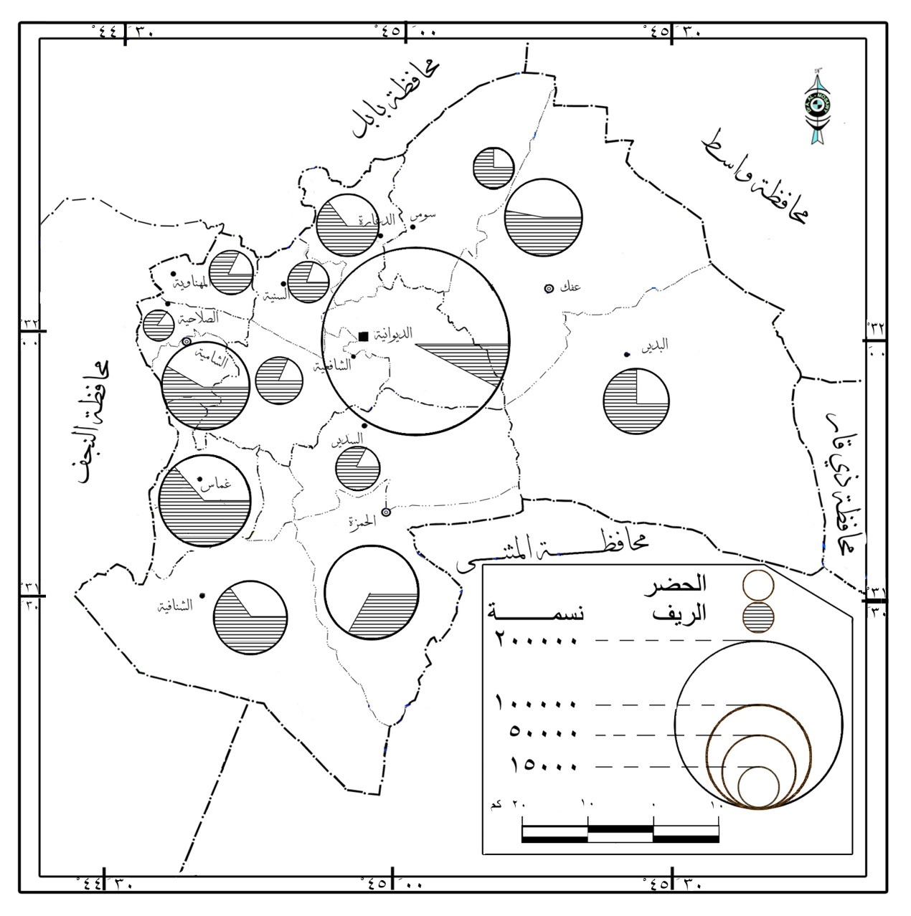

الباحث اعتمادا ً على : - وزارة التخطيط / هيئة التخطيط الإقليمي للسياسة السكنية في العراق، الواقع والتصور المستقبلي، دراسة رقم 130 سنة 2015.

3- تركيب السكان
يوضح التركيب السكاني لأية منطقة خصائصهم الديموغرافية المختلفة، وهو يعني تقسيم السكان إلى مجموعات صغيرة بحسب الصفات التي يتميزون بها ويشتمل على عدة انماط تركيبية أهمها التركيب العمري والنوعي والاقتصادي والتعليمي والزواجي والعرقي والديني والمذهبي وغيرها.
وسيتم التركيز باستفاضة على التركيب العمري والنوعي، لما له من دلالات مهمة تتمثل بالتعرف على مقدرة المجتمع الإنجابية بوصفها المقرر الديموغرافي الأساسي للعائلة، ونتيجة لعناصر نمو السكان (السكانية ، الوفيات، الهجرة) كعوامل مؤثرة ومتأثرة للأوضاع السائدة في المجتمع⁽⁾ وتحظى دراسة التركيب العمري والنوعي بأهمية كبيرة ذلك لانها تكشف عن الخصائص الديموغرافية للسكان ممثلة بتحديد فئاتهم العمرية المنتجة والقادرة على العمل وتحديد نسبة النوع وهي المؤشر الأساس للتركيب النوعي للسكان ذات التأثير الواضح في المواليد والوفيات والهجرة والزواج والتوزيع المهني، إضافة إلى قوة العمل⁽⁾. فضلاً عما تسهم به في فهم العوامل المؤثرة في نمو السكان واتجاهاته.
أ- التركيب العمري:
تحظى دراسة التركيب العمري بقدر كبير من الأهمية في الدراسات السكانية لدلالته الخاصة على المستوى الاقتصادي والاجتماعي وأثره في الخصائص الديموغرافية المختلفة⁽⁾ وعادةً ما تلجأ الدراسات السكانية إلى تصنيف التركيب العمري للسكان إلى فئات (خمسية وعشرية) أو إلى ثلاث فئات عمرية كبرى، هي فئة صغار السن (اقل من 15 سنة)، وفئة البالغين أو متوسطي السن (15-64 سنة)، وفئة كبار السن او المسنين (65 فأكثر).⁽⁾ وعند النظر في الجدول رقم(8) يلاحظ ان نسبة السكان الذين تقل أعمارهم عن (15 سنة) في محافظة القادسية يشكلون (47.1%) عام 1997 الا ان هذه النسبة انخفضت عام 1997 لتصل الى (44.8%)، ويعود ذلك إلى هبوط معدلات السكانية نتيجة للتحولات الاقتصادية والاجتماعية للسكان، إضافة إلى ارتفاع نسبة الوفيات نتيجة الحصار الاقتصادي بعد عام 1990 كذلك اثأر العدوان الأمريكي في نشر الكثير من الإمراض ولاسيما السرطان الذي سبب الوفيات في وسط وجنوب العراق 0
وقد بلغت هذه النسبة في عام 2015 نحو (44.1%) وهي قريبة من نسبتها في عام 1997.
اما نسبة السكان البالغين في سن العمل (15-64 سنة) وهم المتحملين أعباء إعالة الجزء الأكبر من الفئتين صغار السن وكبار السن.⁽⁾
تمثل فئة متوسطي العمر التي تعد أساس القوة البشرية في المجتمع والدعامة الأساسية في بناء اقتصاده فهي تتحمل مهمة العمل والدفاع عنه وتكمن فيها خصوبة المجتمع.⁽⁾ فقد ارتفعت نسبة هذه الفئة في المحافظة من (48.8%) عام 1997 الى (51.1%) عام 1997 وهذا الارتفاع ناجم عن انخفاض نسبة الفئة العمرية (اقل من 15 سنة) خلال هذه المرحلة بسبب ظروف الحصار الاقتصادي، وقد بلغت نسبة هذه الفئة في عام 2015 نحو (53.1%) وهي نسبة تكاد تكون مرتفعة اذ ما قورنت بمثيلتها في عام 1997.
وأخيراً كبار السن (65 سنة فأكثر) وهي فئة غير منتجة لخروجها من سوق العمل والإنتاج وتضم أعداداً كبيرة من الإناث والأرامل، وهي انعكاس لظروف السكانية والوفاة في المجتمع، ذلك لأن نسبتها تقل بتزايد نسبة صغار السن ومن ثم ارتفاع معدل النمو الطبيعي للسكان وكذلك ارتفاع متوسطي العمر وبالعكس.⁽⁾
ويبدو من معطيات جدول رقم (6) انخفاض نسبة كبار السن في محافظة القادسية فقد بلغت (4.1%) في عامي 1997 و 2007. ويمكن ان يعزى تدني هذه الفئة الى جملة من الأسباب لعل أبرزها كبر حجم الفئتين الأخيرتين (الصغار+ الشباب) وكذلك من هم في سن العمل في المحافظة فضلاً عن كونه مؤشراً على قصر امد الحياة الذي تمخض عن تدني مستويات الوعي الصحي وتردي الإمكانات الاقتصادية والاحوال الاجتماعية. وبلغت نسبة هذه الفئة العمرية في عام 2015 نحو (2.8%) وهي تختلف كثيراً عن نسبتها في عامي 2007 و 2015.
جدول (6)
التوزيع النسبي لسكان محافظة القادسية بحسب الفئات العمرية والبيئة للأعوام
(1997 و 2007 و 2015)
السنوات | البيئة | فئات الأعمار
 |  | اقل من 15 | 15-64 | 65 فأكثر | المجموع
1997 | حضر % | 44.1 | 51.2 | 4.7 | 100
 | ريف % | 47.4 | 47.2 | 5.4 | 100
 | مجموع السكان % | 45.8 | 48.4 | 5.8 | 100
2007 | حضر % | 43.1 | 53.2 | 3.7 | 100
 | ريف % | 46.8 | 48.6 | 4.6 | 100
 | مجموع السكان % | 44.8 | 51.1 | 4.1 | 100
2015 | حضر % | 40.8 | 56.1 | 3.1 | 100
 | ريف % | 47.6 | 50 | 2.4 | 100
 | مجموع السكان % | 44.1 | 53.1 | 2.8 | 100
المصدر: وزارة التخطيط / هيئة التخطيط الإقليمي للسياسة السكنية في العراق، الواقع والتصور المستقبلي، دراسة رقم 130 سنة 2015.

ب – التركيب النوعي
ويقصد به تقسيم السكان إلى ذكور وإناث ويعبر عنه بنسبة تبين عدد الذكور لكل مائة من الإناث ويقاس بنسبة النوع.⁽⁾ (Sex Ratio) وهي حاصل قسمة عدد الذكور على عدد الإناث مضروباً في 100.⁽⁾ ويعد التركيب النوعي محوراً مهماً في الدراسات السكانية بوصفه النافذة التي من خلالها يكشف النقاب عن مقدار العمالة والهجرة ومعدلات المواليد والزواج وتوزيع السكان مهنياً.⁽⁾ وكذلك تبرز أهميته لأنه عندما يكون عدد كل من الجنسين في أي عمر غير متساو ٍ يؤدي إلى انحراف نسبة النوع عما هو مفترض وتشويهها.⁽⁾ ويعزى هذا التفاوت في نسبة الجنسين بين الذكور والإناث إلى أسباب عدة، منها تباين معدلات الوفيات في كلا الجنسين، وزيادة المهاجرين، كذلك الحروب، أو زيادة عدد المواليد الذكور اذ يبلغ متوسطها نحو (105%) في معظم أرجاء العالم.⁽⁾
ومن معطيات الجدول رقم (7) يلاحظ ان نسبة النوع في محافظة القادسية خلال تعدادي 1997 و 1997 وكذلك في عام 2015 هي في تناقص حيث انخفضت هذه النسبة من (101.4) عام 1997 إلى (97) عام 2007.
الا انها ارتفعت إلى (101.1) في عام 2015 وهي أيضاً تعد نسبة منخفضة إذ ما قورنت بعام 1997. ويتوافق هذا الانخفاض مع اتجاه نسبة النوع في القطر، فبعد ان كانت نسبة النوع في القطر (105.8) عام 1997 انخفضت إلى (98.8) عام 2007، ويعود ذلك إلى حركة الهجرة إلى خارج القطر بسبب الأوضاع السيئة التي كان يعيشها القطر خلال الفترة السابقة بسبب الحروب والارهاب وقلة توفر فرص العمل مما جعل معظم المهاجرين من الذكور.
وان تأثر نسبة النوع في محافظة القادسية وتباينها بين عامي 1997 و2007 لا تقتصر على الظرف العام الذي مر به القطر متمثلاً بالظرف الاقتصادي الصعب وحركة الهجرة إلى خارج القطر، بل ان هناك ظروفاً محلية كان لها أثرها في تباين هذه النسبة بين العامين المذكورين، ففي عام 1997 كانت نسبة النوع (101.4) وقد يكون مرجع ذلك إلى الهجرة الداخلية للمحافظة وخاصة الذكور من المحافظات الجنوبية بسبب قلة فرص العمل. اما في عام 2007 فيلاحظ من الجدول الأنف الذكر انخفاض نسبة النوع إلى (97)، ويبدو ان لعامل الهجرة أثره الواضح في نسبة النوع عام 1997، لاسيما بعد عودة المهاجرين إلى المحافظات الأخرى بعد انتهاء استقرار الاوضاع الامنية نسبياً ، إضافة إلى هجرة بعض ذكور سكان محافظة القادسية إلى محافظات الجذب الرئيسية مثل بغداد والنجف وكربلاء وبابل والهجرة إلى خارج القطر، بسبب الوضع الاقتصادي السيئ آنذاك ورغبة بعضهم في تحسين وضعهم الاقتصادي.

جدول (7)
نسبة النوع في محافظة القادسية بحسب الوحدات الإدارية للأعوام
1997 و 2007 و 2015 (ذكر لكل مائة أنثى)
الوحدة الادارية | نسبة النوع 1997 | نسبة النوع 1997 | نسبة النوع 2015
مركز قضاء الديوانية | 105.9 | 97.8 | 102.0
ناحية السنية | 99.1 | 98.2 | 102.2
ناحية الشافعية | 101.1 | 96 | 100.0
ناحية الدغارة | 97.4 | 95.9 | 99.8
مركز قضاء عفك | 101.3 | 97.2 | 101.2
ناحية البدير | 94.8 | 95.2 | 99.1
ناحية سومر | 98.8 | 94.7 | 98.6
مركز قضاء الشامية | 101.7 | 97.9 | 102.0
ناحية غماس | 97.9 | 97.3 | 101.3
ناحية المهناوية | 99.1 | 98.2 | 102.2
ناحية الصلاحية | - | 99.1 | 103.1
مركز قضاء الحمزة | 100 | 95.2 | 99.2
ناحية السدير | 95.4 | 96.9 | 100.8
ناحية الشنافية | 97 | 96.6 | 100.5
المحافظة | 101.4 | 97 | 101.1
المصدر: الباحث اعتماداً على: وزارة الاسكان والتعمير، لجنة تحديث مخطط الاسكان العام للعراق، " تحديث مخطط الاسكان العام للعراق “، 2015.
اما بالنسبة للوحدات الإدارية في المحافظة فيتضح ان ليس هناك ما يشير إلى اختلافات مكانية واضحة في نسبة النوع في ما بين هذه الوحدات من جهة، وبين النسبة النوعية العامة للمحافظة، وهي بمجملها تعد منخفضة، وفي ذلك أيضاً إشارة واضحة إلى انها من المناطق الطاردة للسكان، فباستثناء مركز قضاء الديوانية ومراكز الاقضية الأخرى في تعداد عام 1997 وهي المراكز الحضرية التي تتوافر بدرجة أو بأخرى على نشاطات وفعاليات اقتصادية (صناعية وتجارية وخدمية)، مما أتاح لها ان أصبحت مراكز جذب للسكان، فان مناطق المحافظة الأخرى تعد طاردة، لذا فقد اتسعت حركة الهجرة الداخلية من أرياف المحافظة نحو هذه المراكز مما انعكس ذلك على التركيب النوعي في الريف فترتب على ذلك ان ارتفعت نسبة النوع في المراكز الحضرية قياساً بالمناطق الريفية وان كان ذلك يعود إلى تباين الحجم السكاني بحسب النوع بين الحضر والريف بسبب هجرة الذكور المتزايدة من الأرياف إلى المراكز الحضرية.
بعد دراسة الخصائص الطبيعية والسكانية لمنطقة الدراسة اتضح انها تمتلك مقومات طبيعية وامكانات بشرية يمكن ان تسهم بدرجة أو بأخرى في تركز السكان وانتشارهم ونموهم فيها ليتجلى تأثيرها في الظاهرة السكانية، وما يترتب على ذلك من استجلاء للتباينات المكانية والزمانية لظاهرة السكانية وقياسها والكشف عن توزيعها واتجاهاتها عبر استقصاء المعطيات الرقمية، وهذا ما سيتم تناوله في الفصل الثاني.

الفصل الثالث
الخصائص العمرانية لمحافظة القادسية
الواقع السكني في محافظة القادسية:
سوف يتم دراسة هذا القطاع من خلال ما يلي: -
اولاً: الواقع السكني بحسب مواد البناء
قبل حساب العجز السكني لابد من معرفة واقع مواد البناء المستخدمة في بناء الوحدات السكنية في محافظة القادسية، لا سيما وان مواد البناء اهم العوامل المؤثر في كفاءة السكن.
شكل كلفة البناء عاملا مهما اذا لم تكن اهم العوامل المؤثرة في مشكلة السكن ,لان بناء الوحدة السكنية يحتاج الى اموال طائلة لا تتوافر لدى عموم شرائح المجتمع وبخاصة ذوي الدخل المحدود والفقراء من الشرائح الاخرى .التي تشكل نسبة كبيرة من مجتمع المحافظة وبخاصة في ريف المحافظة ,الذي يعاني من تردي وضعه الاقتصادي بسبب المشاكل الاقتصادية والخدمية التي يعاني منها ريف المحافظة .ونوع مادة البناء مؤشر على المستوى الاقتصادي والاجتماعي للأسرة ولهذا فان نسبة واضحة من الوحدات السكنية في محافظة القادسية مشيدة بمواد بسيطة (الطين والحجر والمواد البسيطة الاخرى ). ⁽⁾
ومن تحليل جدول (1) وخريطة (1) يتضح ان نسبة المساكن المشيدة بالطابوق بلغت نحو 65,9% من الوحدات السكنية في محافظة القادسية، تلتها الوحدات السكنية المشيدة بالبلوك او الكتل الكونكريتية وبلغت نسبتها نحو23,4% من مجموع الوحدات السكنية في المحافظة، واحتلت الوحدات المشيدة بالطين المرتبة الثالثة وبلغت نحو 16,3%اما النسبة القليلة الباقية فهي مشيدة بمواد اخرى بسيطة. فاذا كانت نسبة الوحدات السكنية المشيدة بالطين قليلة نوعا ما الا ان المشكلة في التباين المكاني لهذه المساكن الرديئة النوعية وغير الكفؤة انشائيا .اذ يتضح من الجدول ⁽⁾ (1)ان هذه الوحدات ترتفع نسبتها في قضاء عقك حيث بلغت نحو 42,5%من مجموع الوحدات السكنية في هذا القضاء. ثم يأتي قضاء الحمزة بالمرتبة الثانية بنسبة 22% وذلك بسبب كون نسبة كبيرة من سكان القضائيين هم من سكان الارياف الذين يتصفون بفقرهم وضعف مستوى معيشتهم، لان القطاع الزراعي (المصدر الرئيسي لهم) يواجه مشاكل كبيرة. كشحة المياه وفقر التربة وقلة مساحة الأراضي الصالحة للزراعة. اما قضائي الشامية والديوانية فقد بلغت النسبة بحدود 7,7% و8,3% على التوالي، لكون القضائيين ترتفع فيهما نسبة السكان الحضر.
اما نوع مادة البناء على المستوى البيئي فيتضح من الجدول (2) وخريطة (2) ان نسبة الوحدات السكنية المشيدة من الطين في المناطق الحضرية محدودة جدا فهي لا تتجاوز 3,2% من اجمالي الوحدات السكنية في المناطق الحضرية في عموم المحافظة، وتبقى اعلى نسبة هي في قضاء عقك حيث بلغت نحو 8,2%من مجموع الوحدات السكنية في المناطق الحضرية في هذا القضاء. ما مادة الطابوق فقد احتلت المرتبة الاولى في المناطق الحضرية وبنسبة (83,3%) من مجموع الوحدات السكنية في البيئة الحضرية في المحافظة. جدول (2) وهو مؤشر ايجابي لان هذه المادة من أفضل مواد البناء من حيث الكفاءة الانشائية في المحافظة.
اما مادة البلوك فقد شكلت نسبة (11,4) وهي نسبة قليلة ولكن اعلى نسبة سجلت في قضاء الحمزة حيث بلغت نحو (26,8%) وهي نسبة عالية لان هذه المادة تؤشر ضعف كفاءتها الانشائية والوظيفية لأنها مادة تتأثر بالظروف الجوية وخاصة تطرف درجات الحرارة ارتفاعا وانخفاضا، مما يشكل مشكلة في تكييف هذه الوحدات السكنية التي اخذت تنتشر في المجتمعات الريفية والاحياء الفقيرة لانخفاض تكاليف البناء وسرعة بناءها كما ان هذا النوع من المواد لا يساعد على الامتداد العمودي. ولعل ارتفاع النسبة في قضاء الحمزة يعود الى ارتفاع النسبة في مركز ناحية الشافية والسدير التابعين الى قضاء الحمزة. ⁽⁾

جدول (1) عدد ونسب الوحدات السكنية حسب مادة البناء على مستوى القضاء في محافظة القادسية سنة 2012
الوحدة الادارية | التفصيل | الطابوق |  | حجر |  | بلوك اكتل كتنكريتيه |  | كتل البناء الجاهز |  | طين او لبن طيني |  | حجر وطين |  | اخرى |  | المجموع
 |  | العدد | % | العدد | % | العدد | % | العدد | % | العدد | % | العدد | % | العدد | % | العدد | %
قضاء الديوانية | عددالمساكن | 49505 | 75,7 | 313 | 0,5 | 8757 | 13,4 | 904 | 1,4 | 5404 | 8,3 | 286 | 0,4 | 210 | 0,3 | 65379 | 100
 | عددا اسر | 51648 | 75,9 | 324 | 0,5 | 8981 | 13,2 | 986 | 1,4 | 5573 | 8,3 | 298 | 0,4 | 224 | 0,3 | 68034 | 100
 | عددالسكان | 373253 | 75,7 | 2264 | 0,5 | 66555 | 13,5 | 6462 | 1,3 | 41104 | 8,3 | 1767 | 0,4 | 1523 | 0,3 | 492928 | 100
قضاء عقك | عددالمساكن | 7802 | 41,7 | 34 | 0,2 | 2734 | 14,6 | 1 | _ | 7966 | 42,5 | 35 | 0,2 | 157 | 0,8 | 18729 | 100
 | عددا اسر | 8032 | 41,9 | 34 | 0,2 | 2775 | 14,5 | 1 | _ | 8136 | 42,5 | 35 | 0,2 | 158 | 0,8 | 19162 | 100
 | عددالسكان | 60457 | 40 | 279 | 0,2 | 20676 | 13,7 | 8 | _ | 68054 | 45 | 270 | 0,2 | 1226 | 0,8 | 150970 | 100
قضاء الشامية | عدد المساكن | 13788 | 50,7 | 138 | 0,5 | 11018 | 40,5 | 3 | _ | 2101 | 7,7 | 22 | _ | 122 | 0,5 | 27192 | 100
 | عدد الاسر | 14602 | 51,3 | 141 | 0,5 | 11395 | 40 | 3 | _ | 2157 | 7,6 | 24 | _ | 138 | 0,5 | 28460 | 100
 | عددالسكان | 113792 | 49,8 | 1048 | 0,5 | 94871 | 41,5 | 15 | _ | 17540 | 7,7 | 150 | _ | 1154 | 0,5 | 228570 | 100
قضاء الحمزة | عددالمساكن | 10758 | 46,9 | 380 | 1,7 | 6592 | 41,8 | 5 | _ | 5051 | 22 | 29 | 0,1 | 121 | 0,5 | 22936 | 100
 | عددا اسر | 11187 | 47,4 | 380 | 1,6 | 6703 | 28,4 | 5 | _ | 5173 | 21,9 | 29 | 0,1 | 130 | 0,5 | 23607 | 100
 | عدد السكان | 88854 | 45,5 | 3511 | 1,8 | 54481 | 27,9 | 41 | _ | 47120 | 24,2 | 266 | 0,2 | 921 | 0,5 | 195194 | 100
المجموع | عدد المساكن | 81853 | 65,9 | 865 | 0,7 | 29101 | 23,4 | 913 | 0,7 | 20522 | 16,5 | 372 | 0,3 | 610 | 0,5 | 124236 | 100
 | عددالاسر | 85460 | 61,4 | 879 | 0,6 | 29854 | 21,4 | 995 | 0,7 | 21039 | 15,1 | 386 | 0,3 | 650 | 0,5 | 139263 | 100
 | عدد السكان | 636356 | 59,6 | 7102 | 0,7 | 236583 | 22,2 | 6526 | 0,6 | 173818 | 16,3 | 2453 | 0,2 | 4824 | 0,5 | 1067662 | 100
المصدر: جمهورية العراق، وزارة التخطيط، الهيئة العليا للتعداد العام والسكان والمساكن، التعداد العام والمباني والمساكن والمنشأة والاسر، سلسلة تقارير الترقيم والحصر، تقرير رقم (9)، 2015.

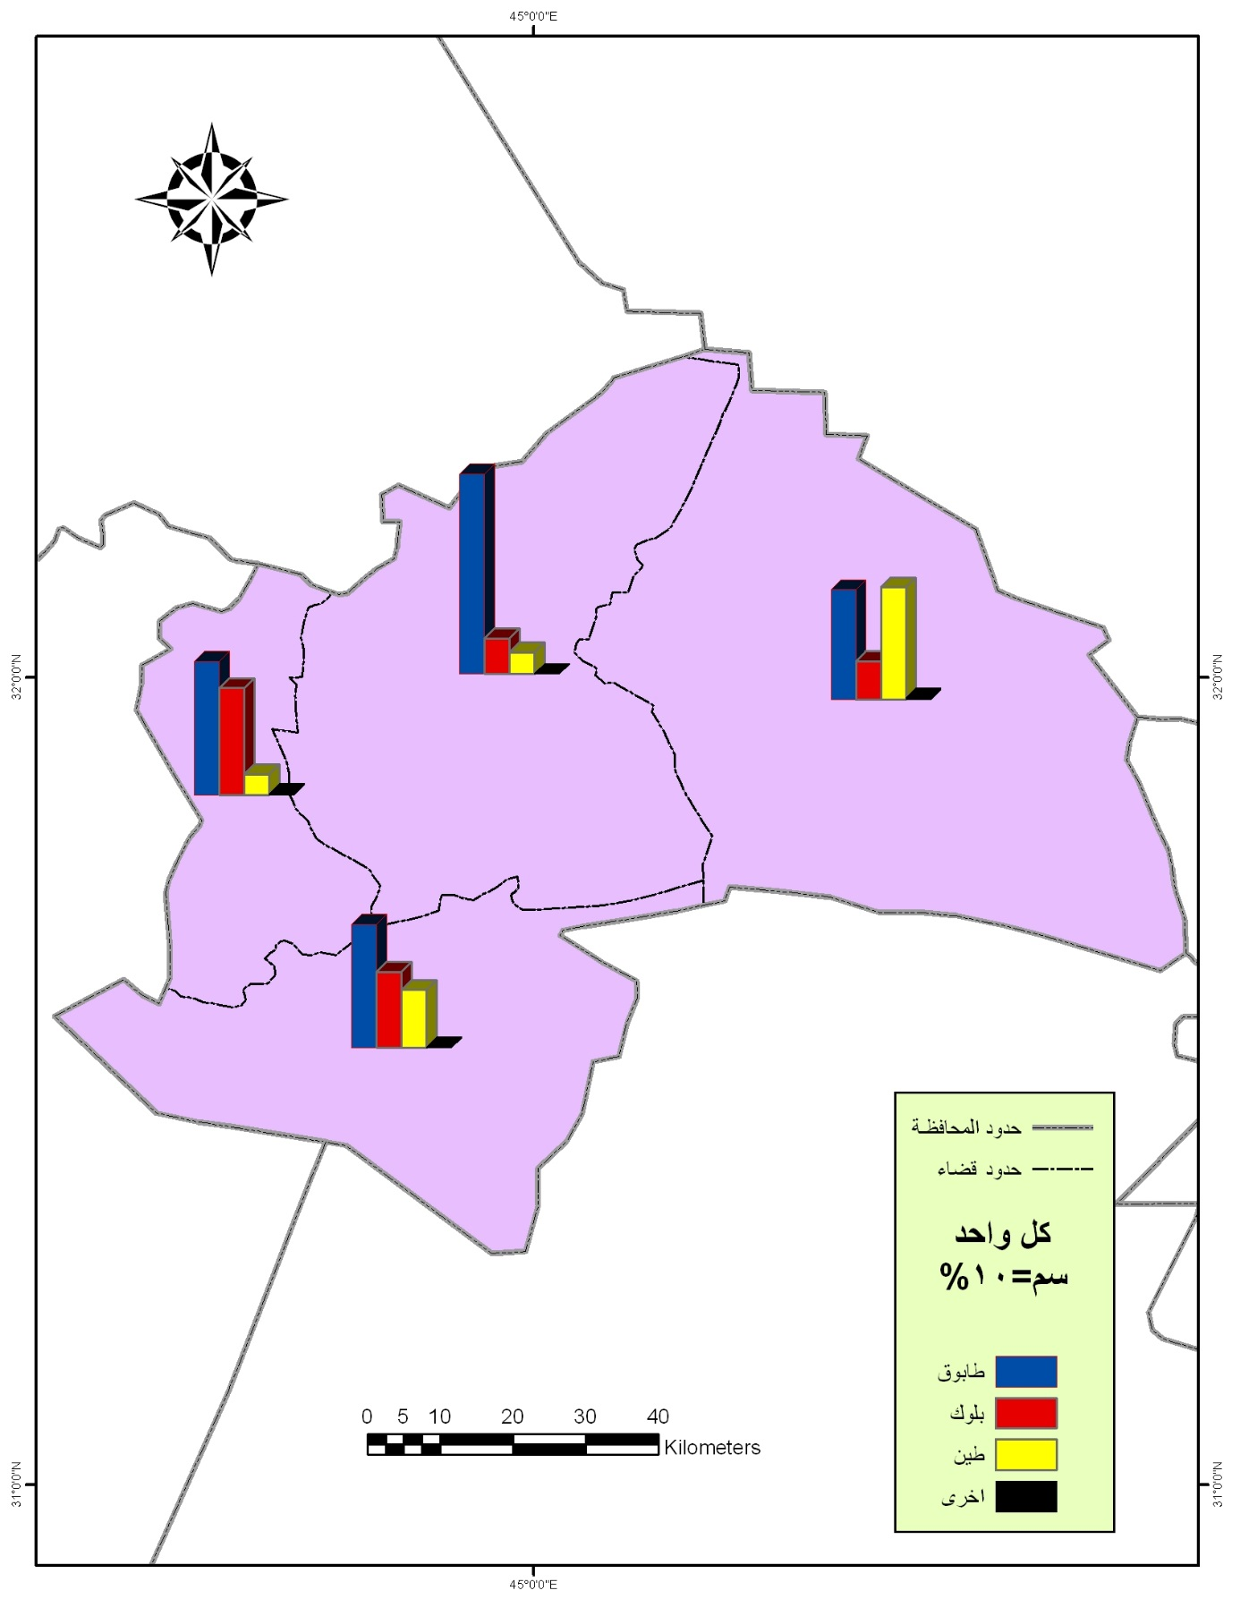
خريطة (1) التوزيع الجغرافي النسبي للوحدات السكنية بحسب مادة البناء في محافظة القادسية سنة 2012

المصدر : بالاعتماد على جدول (1)
جدول (2) عدد ونسب الوحدات السكنية حسب مادة البناء على مستوى القضاء (للسكان الحضر) في محافظة القادسية سنة 2012
الوحدة الادارية | التفصيل | الطابوق |  | حجر |  | بلوك اكتل كتنكريتيه |  | كتل البناء الجاهز |  | طين او لبن طيني |  | حجر وطين |  | اخرى |  | المجموع
 |  | العدد | % | العدد | % | العدد | % | العدد | % | العدد | % | العدد | % | العدد | % | العدد | %
قضاء الديوانية | عددالمساكن | 43339 | 87,8 | 207 | 0,4 | 3068 | 6,2 | 896 | 1,8 | 1497 | 3 | 262 | 0,5 | 163 | 0,3 | 49432 | 100
 | عددا اسر | 45297 | 87,7 | 216 | 0,4 | 3173 | 6,2 | 978 | 1,9 | 1545 | 3 | 274 | 0,5 | 177 | 0,3 | 51660 | 100
 | عددالسكان | 320360 | 88,8 | 1401 | 0,4 | 20959 | 6 | 6406 | 1,7 | 9024 | 2,4 | 1587 | 0,4 | 1151 | 0,3 | 360888 | 100
قضاء عقك | عددالمساكن | 6260 | 78.4 | 9 | 0,1 | 1041 | 13 | 0 | - | 647 | 8,2 | 15 | 0,2 | 9 | 0,1 | 7981 | 100
 | عددالاسر | 6413 | 78,6 | 9 | 0,1 | 1057 | 12,9 | 0 | - | 661 | 8,1 | 15 | 0,2 | 9 | 0,1 | 8164 | 100
 | عدد السكان | 46232 | 80 | 65 | 0,1 | 7077 | 12,3 | 0 | - | 4215 | 7,3 | 111 | 0,2 | 63 | 0,1 | 57763 | 100
قضاء الشامية | عدد المساكن | 9450 | 80,6 | 84 | 0,7 | 1902 | 16,3 | 3 | - | 248 | 2,1 | 14 | 0,1 | 27 | 0,2 | 11728 | 100
 | عدد الاسر | 10063 | 80,6 | 86 | 0,7 | 2029 | 16,3 | 3 | - | 258 | 2,1 | 16 | 0,1 | 31 | 0,2 | 12486 | 100
 | عددالسكان | 71212 | 81,9 | 579 | 0,7 | 13256 | 15,3 | 15 | - | 1571 | 1,8 | 94 | 0,1 | 218 | 0,2 | 86945 | 100
قضاء الحمزة | عددالمساكن | 8492 | 70,8 | 30 | 0,2 | 3219 | 26,8 | 0 | - | 185 | 1,6 | 12 | 0,1 | 59 | 0,5 | 11997 | 100
 | عددا اسر | 8869 | 71,3 | 30 | 0,2 | 3288 | 26,4 | 0 | - | 188 | 1,5 | 12 | 0,1 | 67 | 0,5 | 12454 | 100
 | عددالسكان | 67992 | 72,6 | 238 | 0,3 | 23570 | 25,2 | 0 | - | 1287 | 1,4 | 89 | 0,1 | 435 | 0,5 | 93611 | 100
المجموع | عددالمساكن | 67541 | 83,3 | 330 | 0,4 | 9230 | 11,4 | 899 | 1,1 | 2577 | 3,2 | 303 | 0,4 | 258 | 0,2 | 81138 | 100
 | عددا اسر | 70642 | 83,3 | 341 | 0,4 | 9547 | 11,3 | 981 | 1,2 | 2652 | 3,1 | 317 | 0,4 | 284 | 0,3 | 84764 | 100
 | عدد السكان | 505796 | 84,5 | 2283 | 0,4 | 64862 | 10,9 | 6421 | 1,1 | 15097 | 2,6 | 1881 | 0,3 | 1867 | 0,3 | 599207 | 100
المصدر: جمهورية العراق، وزارة التخطيط، الهيئة العليا للتعداد العام والسكان والمساكن، التعداد العام والمباني والمساكن والمنشأة والاسر، سلسلة تقارير الترقيم والحصر، تقرير رقم (9)، 2015.

خريطة (2) التوزيع الجغرافي النسبي للوحدات السكنية بحسب مادة البناء في المناطق
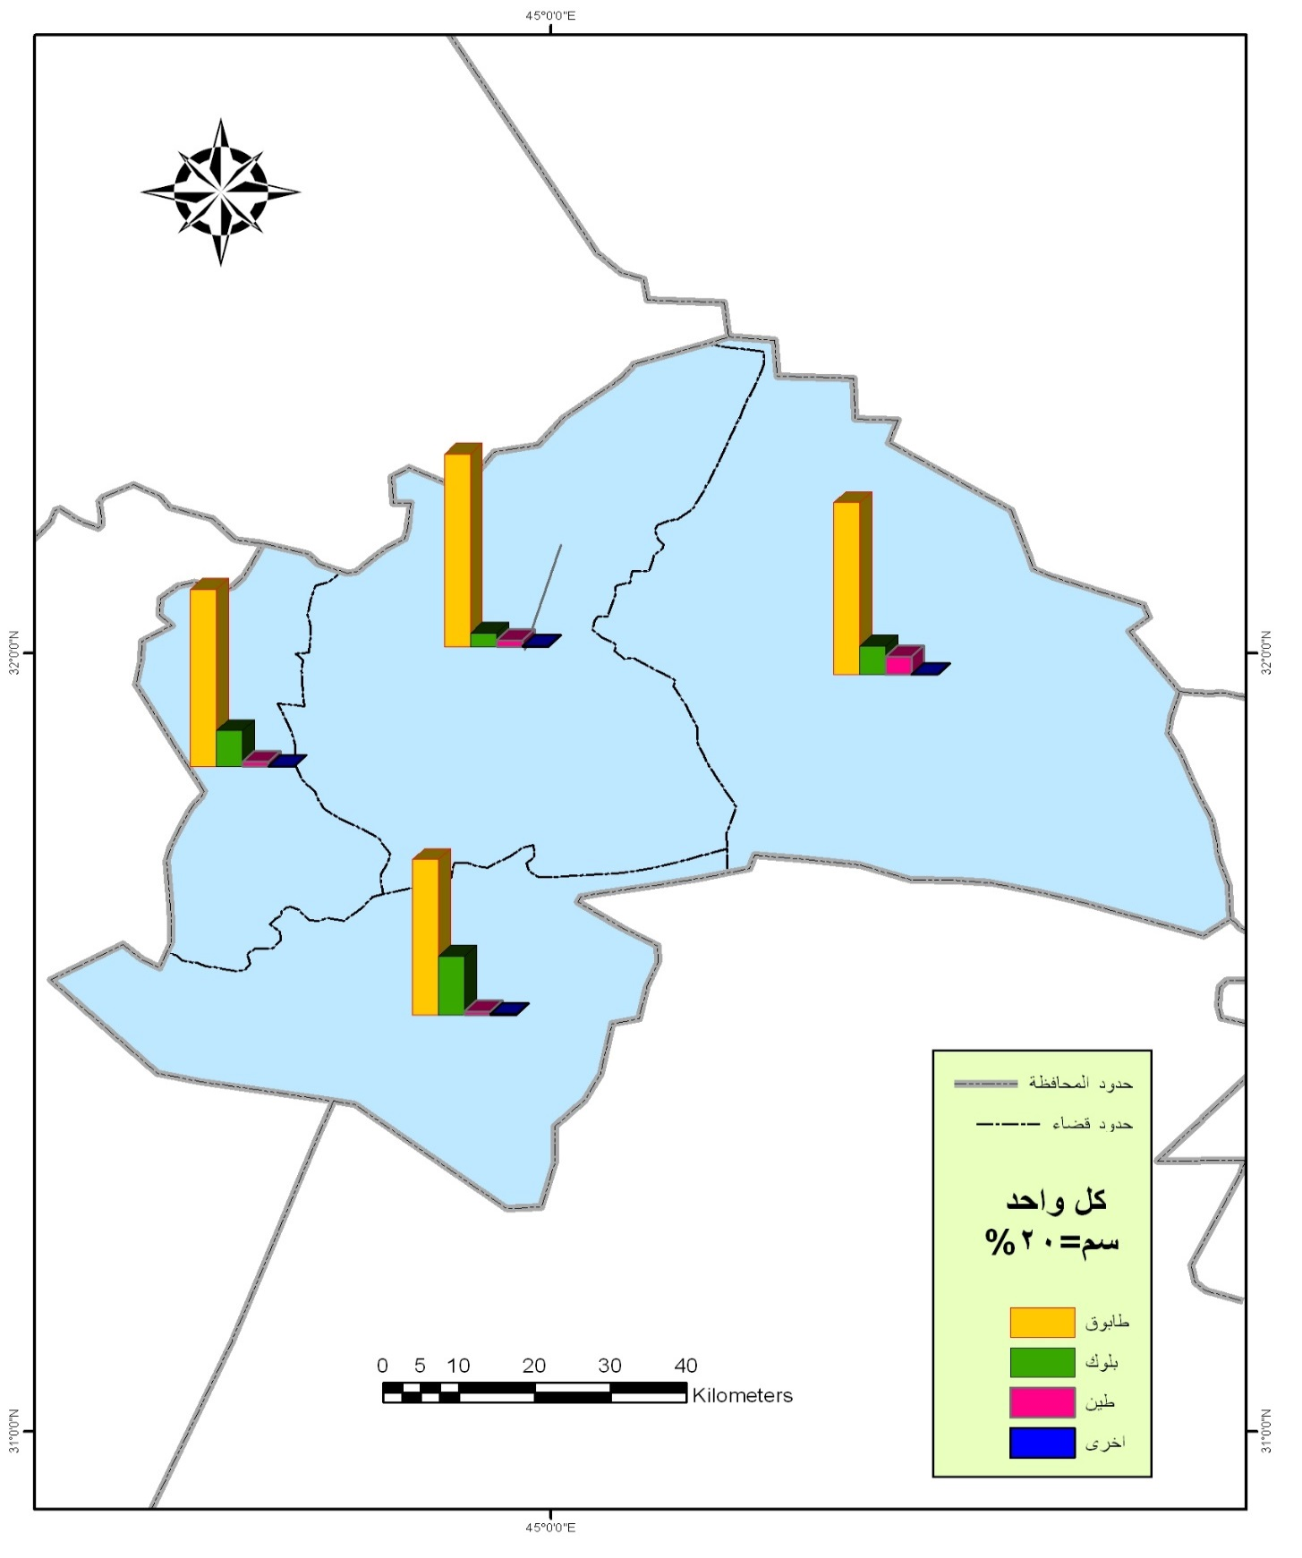
الحضرية في محافظة القادسية سنة 2012

المصدر : بالاعتماد على جدول (2)
اما بالنسبة لريف المحافظة فيتضح من الجدول (3) والخريطة (3) ان نسبة الوحدات المشيدة بمادة الطين في عموم ريف المحافظة بلغت نحو (33,8) من مجموع الوحدات السكنية في ريف المحافظة والبالغة (53098) محتلة المرتبة الاولى. وهذا يعني ان ثلث الوحدات السكنية في ريف المحافظة ذات نوعية رديئة وذات كفاءة انشائية ضعيفة جدا. ولكن المشكلة تبدو أكبر في قضاء عقك حيث بلغت نسبتها نحو (68%)، ثم قضاء الحمزة الذي بلغت نسبتها فيه نحو (44,6%)، ثم قضاء الديوانية وبنسبة بلغت نحو (25%). واخيرا قضاء الشامية الذي بلغت النسبة فيه بحدود 12%. ويرجع سبب ارتفاع النسبة في قضائي عقك والحمزة الى تردي الوضع المعاشي والمادي في ريف نواحي هذين القضائيين بسبب شحة المياه وفقر التربة وتفاقم مشاكل الانتاج الزراعي في نواحي البدير وسومر وعفك والشافية والسدير⁽⁾ .
اما مادة البناء الثانية الشائعة في ريف المحافظة فهي مادة البلوك وبلغت نحو (37,4 %) من مجموع الوحدات السكنية في ريف المحافظة. اما على مستوى الاقضية فقد احتل قضاء الشامية المرتبة الاولى بنسبة (59%) ثم قضاء الديوانية بنسبة (36%) ثم قضاء الحمزة (30,8%) وهي نسبة مرتفعة مما يؤشر ردائه نسبة كبيرة من الوحدات السكنية في ريف المحافظة. لان هذه الوحدات ذات متانة جيدة ولكن ذات كفاء وظيفية محدودة لأنها تتأثر بالظروف الجوية المتطرفة ولأتسمح بالامتداد العمودي. كما ان معظم سكان الريف يشيدون وحداتهم السكنية بمواد اخرى مع هذه المادة مما يشوه منظر البناء وجماليته وربما يضعف من كفاءته الإنشائية ايضا. اما قضاء عقك فقد بلغت نسبه هذه المادة بحدود (16%) ويرجع
جدول (3) عدد ونسب الوحدات السكنية حسب مادة البناء على مستوى القضاء للمناطق الريفية في محافظة القادسية سنة 2012
الوحدة الادارية | التفصيل | الطابوق |  | حجر |  | بلوك اكتل كتنكريتيه |  | كتل البناء الجاهز |  | طين او لبن طيني |  | حجر وطين |  | اخرى |  | المجموع
 |  | العدد | % | العدد | % | العدد | % | العدد | % | العدد | % | العدد | % | العدد | % | العدد | %
قضاء الديوانية | عددالمساكن | 6166 | 39 | 106 | - | 5689 | 36 | 8 | - | 3907 | 25 | 24 | _ | 47 | - | 15947 | 100
 | عددا اسر | 6351 | 39 | 108 | - | 5808 | 36 | 8 | - | 4028 | 25 | 24 | _ | 47 | - | 16374 | 100
 | عددالسكان | 52893 | 40 | 863 | 0,6 | 45596 | 35 | 56 | - | 32080 | 24 | 180 | 0,1 | 372 | 0,2 | 132040 | 100
قضاء عقك | عددالمساكن | 1542 | 14,4 | 25 | 0,3 | 1693 | 16 | 1 | - | 7319 | 68 | 20 | 0,2 | 148 | 1,1 | 10748 | 100
 | عددا اسر | 1610 | 14 | 25 | 0,3 | 1718 | 16 | 1 | - | 7475 | 68 | 20 | 0,2 | 149 | 1,5 | 10998 | 100
 | عددالسكان | 14225 | 15 | 214 | 0,2 | 13599 | 15 | 8 | - | 63839 | 68,4 | 159 | 0,2 | 1163 | 1,2 | 93207 | 100
قضاء الشامية | عدد المساكن | 4338 | 28 | 54 | 0,4 | 9116 | 59 | - | - | 1853 | 12 | 8 | _ | 95 | 0,6 | 15464 | 100
 | عدد الاسر | 4539 | 28,4 | 55 | 0,3 | 9366 | 58,6 | - | - | 1899 | 12 | 8 | _ | 107 | 0,7 | 15974 | 100
 | عددالسكان | 42580 | 30 | 469 | 0,3 | 81615 | 57,7 | - | - | 15969 | 11,3 | 56 | _ | 936 | 0,7 | 141625 | 100
قضاء الحمزة | عددالمساكن | 2266 | 20,8 | 350 | 3,2 | 3373 | 30,8 | 5 | - | 4866 | 44,6 | 17 | _ | 62 | 0,6 | 10939 | 100
 | عددا اسر | 2318 | 20,8 | 350 | 3,2 | 3415 | 30,7 | 5 | - | 4985 | 44,7 | 17 | _ | 63 | 0,6 | 11153 | 100
 | عددالسكان | 20862 | 20,5 | 3273 | 3,2 | 30911 | 30,4 | 41 | - | 45833 | 45,2 | 177 | 0,2 | 486 | 0,5 | 101583 | 100
المجموع | عددالمساكن | 14312 | 27 | 535 | 1 | 19871 | 37,4 | 14 | - | 17945 | 33,8 | 69 | 0,1 | 352 | 0,7 | 53098 | 100
 | عددا اسر | 14818 | 27,2 | 537 | 1 | 20307 | 37,4 | 14 | - | 18387 | 33,8 | 69 | _ | 366 | 0,6 | 54285 | 100
 | عدد السكان | 130560 | 27,9 | 4819 | 1 | 171721 | 36,7 | 105 | - | 157721 | 33,7 | 572 | 0,1 | 2957 | 0,6 | 468455 | 100
المصدر: جمهورية العراق، وزارة التخطيط، الهيئة العليا للتعداد العام والسكان والمساكن، التعداد العام والمباني والمساكن والمنشأة والاسر، سلسلة تقارير الترقيم والحصر، تقرير رقم (9)، 2015.

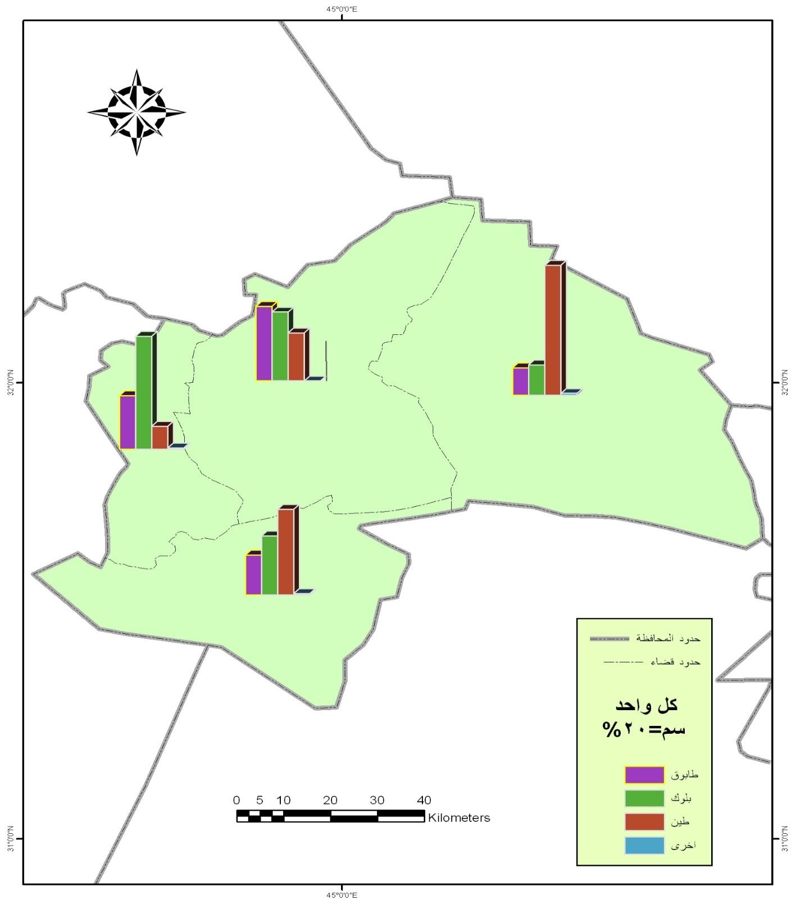
خريطة (3) التوزيع الجغرافي النسبي للوحدات السكنية بحسب مادة البناء في المناطق الريفية في محافظة القادسية سنة 2012

ا

لمصدر : بالاعتماد على جدول (3)

سبب انخفاضها الى ارتفاع نسبة الوحدات السكنية المشيدة بمادة الطين والتي بلغت (68%) مما يؤشر الوضع السكني المتردي في ريف هذا القضاء.
اما عن الوحدات السكنية المشيدة بمادة الطابوق فقد بلغت نسبتها نحو (27%) ومعظمها في قضاء الديوانية التي بلغت نسبة الوحدات فيه نحو (39%) ثم قضاء الشامية بنسبة (28%) ثم قضاء الحمزة بنسبة (20,8%) واخيرا قضاء عقك بنسبة (14,4%) مما يوثر شر تردي الوضع السكني في عموم ريف المحافظة وخاصة في ريف قضائي عقك والحمزة
من العوامل التي اثرت سلبيا على الكفاءة الانشائية ومتانة البناء هي الظروف التي مرَ بها العراق على مدى ثلاثة عقود من الحرب العراقي الايرانية الى ظروف الحصار ثم ظروف الاحتلال والارهاب الذي تكالب على العراق واخر مسيرة البناء والتنمية فيه ، لان هذه الظروف انعكست بشكل سلبي على الجانب العمراني وبخاصة الوحدات السكنية لان الانسان العراقي اخذ يحاول انجاز مسكن بسيط باقل كلفة مما اضطرا استخدام مواد قليلة ورديئة النوعية ⁽⁾
ثانياً: - الواقع السكني بحسب عمر الوحدات السكنية
قبل حساب العجز السكني بسبب عمر الوحدات السكنية فلا بد من الكشف عن واقع سنوات تشييد هذه الوحدات السكنية، واماكن توزيعها في اقضية المحافظة. حيث يتضح من تحليل الجدول (4) والشكل (1) ان عدد الوحدات السكنية التي عمرها أكثر من 41 سنة بلغت بحدود 6,5% في عموم المحافظة. اما على مستوى القضاء فقد كانت اعلى نسبة في قضاء الشامية ثم الديوانية ثم عقك واخيرا الحمزة وقد بلغت النسبة ( 8,9%), ( 6,6%) ، ( 4,9%) ،
( 4,8%) على التوالي .
جدول (4) توزيع الوحدات السكنية والاسر والسكان حسب عمر الوحدة السكنية على مستوى القضاء في محافظة القادسية سنة 2012
الوحدة الادارية | التفصيل | سنوات التشييد للوحدة السكنية
 |  | 0-10 |  | 11-20 |  | 21-30 |  | 31-40 |  | 41فأكثر |  | المجموع
قضاء الديوانية | عدد المساكن | 24301 | 37,2 | 10218 | 15,7 | 19721 | 30,2 | 6738 | 10,3 | 4290 | 6,6 | 65268
 | عددا اسر | 24735 | 36,4 | 10543 | 15,5 | 20953 | 30,9 | 7129 | 10,5 | 4558 | 6,7 | 67918
 | عدد السكان | 164554 | 33,4 | 81210 | 16,5 | 161243 | 32,8 | 53228 | 10,8 | 31905 | 6,5 | 492140
قضاء عقك | عددالمساكن | 7984 | 43 | 3706 | 20 | 3898 | 21 | 2073 | 11,1 | 910 | 4,9 | 18571
 | عددالاسر | 8097 | 42,6 | 3805 | 20 | 4028 | 21,2 | 2115 | 11,1 | 959 | 5,1 | 19004
 | عددالسكان | 59517 | 39,6 | 31618 | 21,1 | 33231 | 22,2 | 19773 | 13,2 | 8631 | 5,7 | 149770
قضاء الشامية | عدد المساكن | 8205 | 30,4 | 5685 | 21,1 | 7914 | 29,2 | 2807 | 10,4 | 2400 | 8,9 | 27111
 | عدد الاسر | 8410 | 29,6 | 5988 | 21,1 | 8379 | 29,5 | 2944 | 10,4 | 2659 | 9,4 | 28380
 | عدد السكان | 58596 | 25,7 | 48844 | 21,4 | 71218 | 31,3 | 26240 | 11,5 | 22941 | 10,1 | 227839
قضاء الحمزة | عددالمساكن | 8341 | 36,5 | 3851 | 16,8 | 7174 | 31,3 | 2430 | 10,6 | 1093 | 4,8 | 22889
 | عددالاسر | 8450 | 35,8 | 3939 | 16,7 | 7412 | 31,5 | 2588 | 11 | 1169 | 5 | 23558
 | عددالسكان | 64089 | 32,9 | 34580 | 17,7 | 63771 | 32,7 | 22307 | 11,5 | 10053 | 5,2 | 194800
المجموع | عدد المساكن | 48831 | 36,5 | 23460 | 17,5 | 38707 | 28,9 | 14048 | 10,6 | 8693 | 6,5 | 133839
 | عددا اسر | 49692 | 35,8 | 24275 | 17,5 | 40772 | 29,4 | 14776 | 10,6 | 9345 | 6,6 | 138860
 | عدد السكان | 346756 | 32,7 | 196252 | 18,3 | 329463 | 30,8 | 121548 | 11,4 | 73530 | 6,8 | 1064549
المصدر: جمهورية العراق، وزارة التخطيط، الهيئة العليا للتعداد العام والسكان والمساكن، التعداد العام والمباني والمساكن والمنشأة والاسر، سلسلة تقارير الترقيم والحصر، تقرير رقم (9)، 2015.

هذا يعني ان هناك (8693) وحدة سكنية بحاجة الى استبدالها لأنها غير مؤهله من الناحيتين الانشائية والوظيفية بسبب تقادم مواد بنائها وسقوفها.
اما عدد ونسبة الوحدات السكنية التي عمرها أكثر من 31 – 40 سنة فقد بلغت نحو (14048) وحدة سكنية مكونة نسبة 10,6%من مجموع الوحدات السكنية في المحافظة وهي ستكون غير مؤهلة خلال العشر سنوات القادمة والتي ينبغي وضع خطة مستقبلية لمعالجة وضعها عن طريق الترميم او بناء البديل عنها.
اما على المستوى البيئي فيتضح من الجدولين (5) و(6) ان نسب الوحدات السكنية التي عمرها أكثر من 41سنة في ريف وحضر المحافظة متقاربة حيث بلغت 6,5%و6,6% على التوالي. ويتضح ان هناك تباينا محدود بين الاقضية من حيث عمر الوحدة السكنية حيث يتضح من الجدول (4) ان نحو 80% من الوحدات السكنية في جميع الاقضية عمرها يقل عن 31 سنة. اما في البيئة الريفية فيتضح ان ذات النسبة موجودة في عموم ريف المحافظة وحضرها ايضا جدول (5) و(6). ⁽⁾
ومن الامور المهمة التي ينبغي اخذها بنظر الاعتبار هو العمر التخميني لبقاء الوحدة السكنية بحيث تؤدي دورها بكفاءة انشائية ووظيفية والمقدر بحدود 40 سنة ربما لا ينطبق على نحو 50%من الوحدات السكنية في المحافظة وذلك للأمور التالية: -
1- ان الوحدات السكنية المشيدة بالطين والحجر واللبن الطيني والمواد الاخرى البسيطة لا يتجاوز عمرها 30 سنة بأحسن الاحوال.
2- ان الظروف السياسية والامنية والحروب التي خاضها العراق في العقود الثلاثة الاخيرة ,اضافة الى ظروف الحصار انعكست بشكل سلبي جدا على قطاع الاسكان وتوفير السكن بسبب ارتفاع تكاليف البناء مقارنة بدخل الافراد او سلفة البناء التي تمنحها الدولة مما جعل نسبة كبيرة من الوحدات السكنية المشيدة في هذه العقود الاخيرة ذات نوعية ومتانة انشائية غير جيدة .لان ارتفاع تكاليف مواد البناء واجور العمل تجعل صاحب المسكن يقلل من كمية الاسمنت والحديد ويختار النوعيات الرديئة من الاسمنت والحديد والرمل والطابوق من اجل خفض تكاليف البناء وكل هذه الامور انعكست بشكل سلبي على عمر الوحدة السكنية وكفاءتها الوظيفية والانشائية ⁽⁾ . 3- ظروف الحصار لعبت دور كبير في ظهور وحدات سكنية تفتقر الى المتانة والكفاءة الانشائية وبخاصة التي نفذت من قبل مقاولين يهدفون الى تحقيق الربح السريع والكبير على حساب الشرائح الاجتماعية الفقيرة المضطرة الى البحث عن سكن مناسب لها

جدول (5) توزيع الوحدات السكنية والاسر والسكان حسب عمر الوحدة السكنية في حضر محافظة القادسية لسنة 2012

الوحدة الادارية | التفصيل | سنوات التشييد للوحدة السكنية
 |  | 0-10 % |  | 11-20 % |  | 21-30 % |  | 31-40 % |  | 41فأكثر % |  | المجموع %
قضاء الديوانية | عددالمساكن | 17236 | 34,9 | 7122 | 14,4 | 15962 | 32,3 | 5363 | 10,9 | 3684 | 7,5 | 49367 | 100
 | عددا اسر | 17568 | 34,1 | 7362 | 14,3 | 17049 | 33 | 5678 | 11 | 3933 | 7,6 | 51590 | 100
 | عدد السكان | 112442 | 31,2 | 54315 | 15,1 | 126735 | 35,2 | 40526 | 11,2 | 26449 | 7,3 | 360467 | 100
قضاء عقك | عددالمساكن | 3493 | 43,8 | 1378 | 17,3 | 2216 | 27,8 | 645 | 8 | 249 | 3,1 | 7981 | 100
 | عددا اسر | 3539 | 43,3 | 1412 | 17,3 | 2293 | 28,1 | 664 | 8,2 | 256 | 3,1 | 8164 | 100
 | عددالسكان | 22933 | 39,7 | 10389 | 18 | 17527 | 30,3 | 5153 | 8,9 | 1779 | 3,1 | 57781 | 100
قضاء الشامية | عدد المساكن | 4294 | 36,6 | 2211 | 18,9 | 3318 | 28,3 | 1025 | 8,7 | 876 | 7,5 | 11724 | 100
 | عدد الاسر | 4445 | 35,6 | 2409 | 19,3 | 3553 | 28,5 | 1103 | 8,8 | 973 | 7,8 | 12483 | 100
 | عددالسكان | 28950 | 33,3 | 17067 | 19,6 | 25906 | 29,8 | 7792 | 9 | 7194 | 8,3 | 86909 | 100
قضاء الحمزة | عددالمساكن | 4383 | 36,5 | 1613 | 13,4 | 4129 | 34,4 | 1341 | 11,2 | 538 | 4,5 | 12004 | 100
 | عددا اسر | 4452 | 35,8 | 1664 | 13,4 | 4317 | 34,6 | 1437 | 11,5 | 588 | 4,7 | 12459 | 100
 | عددالسكان | 31039 | 33,2 | 13147 | 14 | 34083 | 36,4 | 11098 | 11,7 | 4270 | 4,7 | 93637 | 100
المجموع | عددالمساكن | 29406 | 36,3 | 12324 | 15,2 | 25625 | 31,6 | 8374 | 10,3 | 5347 | 6,6 | 81076 | 100
 | عددا اسر | 30004 | 35,4 | 12813 | 15,2 | 27212 | 32,1 | 8882 | 10,5 | 5750 | 6,8 | 84696 | 100
 | عدد السكان | 195364 | 32,6 | 94918 | 15,9 | 204251 | 34,1 | 64569 | 10,8 | 39692 | 6,8 | 598794 | 100
المصدر: جمهورية العراق، وزارة التخطيط، الهيئة العليا للتعداد العام والسكان والمساكن، التعداد العام والمباني والمساكن والمنشأة والاسر، سلسلة تقارير الترقيم والحصر، تقرير رقم (9)، 2015.

جدول (6) توزيع الوحدات السكنية والاسر والسكان حسب عمر الوحدة السكنية في ريف محافظة القادسية لسنة 2012
الوحدة الادارية | التفصيل | سنوات التشييد للوحدة السكنية
 |  | 0-10 | % | 11-20 | % | 21-30 | % | 31-40 | % |  | 41فأكثر | % | المجموع | %
قضاء الديوانية | عددالمساكن | 7065 | 44,4 | 3096 | 19,6 | 3759 | 23,6 | 1375 |  | 8,6 | 606 | 3,8 | 15901 | 100
 | عددا اسر | 7167 | 43,9 | 3181 | 19,5 | 3904 | 23,9 | 1451 |  | 8,9 | 625 | 3,8 | 16328 | 100
 | عددالسكان | 52112 | 39,7 | 26895 | 20,4 | 34508 | 26,2 | 12702 |  | 9,6 | 5456 | 4,1 | 131673 | 100
قضاء عقك | عددالمساكن | 4491 | 42,4 | 2328 | 22 | 1682 | 15,9 | 1428 |  | 13,5 | 661 | 6,2 | 10590 | 100
 | عددا اسر | 4558 | 42 | 2393 | 22,1 | 1735 | 16 | 1451 |  | 13,4 | 703 | 6,5 | 10840 | 100
 | عددالسكان | 33584 | 36,5 | 21229 | 23,1 | 15704 | 17,1 | 14620 |  | 15,9 | 6852 | 7,4 | 91989 | 100
قضاء الشامية | عدد المساكن | 3911 | 25,4 | 3474 | 22,6 | 4596 | 29,9 | 1782 |  | 11,6 | 1624 | 10,5 | 15387 | 100
 | عدد الاسر | 3965 | 24,9 | 3578 | 22,5 | 4826 | 30,4 | 1841 |  | 11,6 | 1686 | 10,6 | 15897 | 100
 | عددالسكان | 29646 | 21 | 31777 | 22,5 | 45312 | 32,2 | 18448 |  | 13,1 | 15747 | 11,2 | 140930 | 100
قضاء الحمزة | عددالمساكن | 3958 | 36,4 | 2238 | 20,6 | 3045 | 28 | 1089 |  | 10 | 555 | 5 | 10885 | 100
 | عددا اسر | 3998 | 36 | 2274 | 20,5 | 3095 | 27,9 | 1151 |  | 10,4 | 581 | 5,2 | 11099 | 100
 | عددالسكان | 33050 | 32,7 | 21433 | 21,2 | 29689 | 29,3 | 11209 |  | 11,1 | 5783 | 5,7 | 101163 | 100
المجموع | عددالمساكن | 19425 | 36,8 | 11136 | 21,1 | 13082 | 24,8 | 5674 |  | 10,8 | 3446 | 6,5 | 52763 | 100
 | عددا اسر | 19688 | 36,3 | 11426 | 21,1 | 13560 | 25,1 | 5894 |  | 10,9 | 3595 | 6,6 | 54164 | 100
 | عدد السكان | 148392 | 31,9 | 79901 | 21,7 | 125213 | 26,9 | 56979 |  | 12,2 | 33838 | 7,3 | 465755 | 100
المصدر: جمهورية العراق، وزارة التخطيط، الهيئة العليا للتعداد العام والسكان والمساكن، التعداد العام والمباني والمساكن والمنشأة والاسر، سلسلة تقارير الترقيم والحصر، تقرير رقم (9)، 2015.

ان كل هذه المعطيات والعوامل تبين ان واقع العجز السكني هو أكبر من الارقام التي توصلت اليها هذه الدراسة. مما يجعل معالجة العجز الحالي وسد الفجوة السكنية هو الحد الادنى من الطموح للنهوض بالواقع السكني في المحافظة. وفيما يلي سنتناول العجز السكني في المحافظة. ⁽⁾

العجز السكني في محافظة القادسية
سوف يتم تناول هذا الموضوع من خلال دراسة ثلاثة انواع من العجز السكني هي:
1_ العجز السكني الخام
2- العجز السكني الصافي وينقسم الى قسمين:
- العجز السكني بسبب ردائه مواد البناء
- العجز السكني بسبب عمر الوحدات السكنية
- العجز السكني الخام
وهو ابسط انواع العجز السكني ولا يعبر عن واقع حال العجز السكني بشكل دقيق وبخاصة في الدول التي تتردى فيها اوضاع القطاع السكني ويتم استخراجه من خلال ما يلي: العجز السكني الخام = عدد الاسر-عدد الوحدات السكنية
من خلال تحليل جدول (7) وخريطة (4) يتضح ان اجمالي الاسر في المحافظة سنة 2009 هو (139263) اما عدد الوحدات السكنية فقد بلغ نحو (134236) وحدة سكنية، وهذا يعني ان العجز السكني الخام هو بحدود (5027) وحدة سكنية ونسبة العجز هي بحدود 3,6%.
ومن شكل (2) يتضح ان معظم العجز يتركز في المناطق الحضرية اذ بلغ (3626) وحدة سكنية مشكلة نسبة 4,3%. من مجموع الوحدات السكنية في المناطق الحضرية اما في ريف المحافظة فقد بلغت كمية العجز بحدود (1401) وحدة سكنية مشكلة نسبة 2,6%. من مجموع الوحدات السكنية في المناطق الريفية.
2- العجز السكني الصافي
يحسب العجز السكني الصافي المحافظة وذلك بعد استبعاد الوحدات السكنية المشيدة بمواد الطين والحجر وبيوت الشعر و الوحدات السكنية التي عمرها اكثر من 41 سنة ، لأنها تعاني من الاندثار وقدم البناء وكون معظمها صغير المساحة ويقع في مناطق تفتقر الى معظم الخدمات ⁽⁾
خريطة (4) العجز السكني الخام على مستوى القضاء في محافظة القادسية سنة 2012
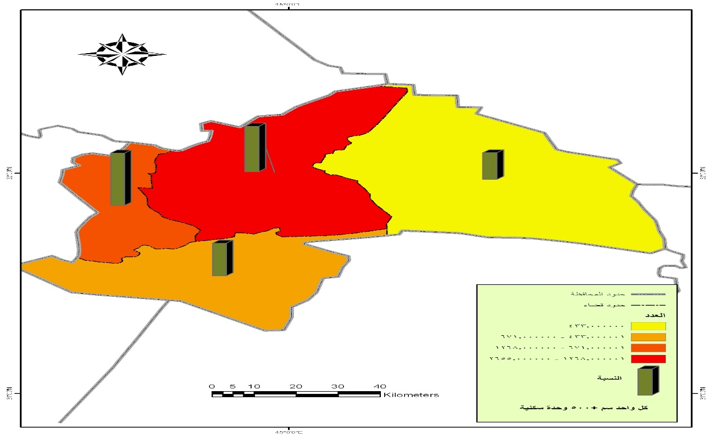

المصدر: بالاعتماد على جدول (7)

جدول (7) عدد الاسر والوحدات السكنية والعجز السكني العددي والعجز السكني بعد استبعاد الوحدات السكنية المشيدة بالطين والطين والحجر والاكواخ والصرائف في اقضية محافظة القادسية وبحسب الريف والحضر .
لوحدة الادارية | البيئة | عدد الاسر | عدد الوحدات السكنية | العجز السكني الخام |  | عدد الوحدات السكنية المشيدة بالطين والاخرى | العجز السكني* |  | عدد الوحدات السكنية بعمر 41 سنة فاكثر | العجز السكني** |  | مجموع الوحدات السكنية غير الصالحة للسكن | اجمالي العجز السكني
 |  |  |  | العدد | % |  | العدد | % |  | العدد | % |  | العدد | %
قضاء الديوانية | حضر | 51660 | 49432 | 2228 | 4,3 | 1922 | 1922 | 3,7 | 3684 | 3684 | 7,6 | 7834 | 7834 | 15,2
 | ريف | 16374 | 15947 | 427 | 2,6 | 3978 | 3978 | 26,9 | 606 | 606 | 3,7 | 5011 | 5011 | 30,6
 | المجموع | 68034 | 65379 | 2655 | 3,9 | 5900 | 5900 | 8,7 | 4290 | 4290 | 6,4 | 12745 | 12745 | 18,9
قضاء عقك | حضر | 8164 | 7981 | 183 | 2,2 | 671 | 671 | 8,2 | 249 | 249 | 3 | 1103 | 1103 | 13,5
 | ريف | 10998 | 10748 | 250 | 2,3 | 7487 | 7478 | 68 | 661 | 661 | 6 | 8398 | 8398 | 76,4
 | المجموع | 19162 | 18729 | 433 | 2,3 | 8158 | 8158 | 42,6 | 910 | 910 | 4,7 | 9501 | 9501 | 49,6
قضاء الشامية | حضر | 12486 | 11728 | 758 | 6,1 | 289 | 289 | 2,3 | 876 | 876 | 7 | 1923 | 1923 | 15,4
 | ريف | 15974 | 15464 | 510 | 3,2 | 1956 | 1956 | 12,2 | 1624 | 1624 | 10,2 | 4090 | 4090 | 25,6
 | المجموع | 28460 | 27192 | 1268 | 4,5 | 2245 | 2245 | 7,9 | 2500 | 2500 | 8,8 | 6013 | 6013 | 21,1
قضاء الحمزة | حضر | 12454 | 11997 | 457 | 3,7 | 256 | 256 | 2,1 | 538 | 538 | 4,3 | 1251 | 1251 | 10
 | ريف | 11153 | 10939 | 214 | 1,9 | 4866 | 4866 | 43,6 | 555 | 555 | 5 | 5635 | 5635 | 50,5
 | المجموع | 23607 | 22936 | 671 | 2,8 | 5122 | 5122 | 21,7 | 1093 | 1093 | 4,6 | 6886 | 6886 | 29,2
اجمالي المحافظة | حضر | 84764 | 81138 | 3626 | 4,3 | 3138 | 3138 | 3,7 | 5347 | 5347 | 6,3 | 12111 | 12111 | 14,3
 | ريف | 54499 | 53098 | 1401 | 2,6 | 18287 | 18287 | 33,6 | 3446 | 3446 | 6,3 | 23134 | 23134 | 42,4
 | المجموع | 139263 | 134236 | 5027 | 3,6 | 21425 | 21425 | 15,4 | 8793 | 8793 | 6,3 | 35245 | 35245 | 25,3
- العجز السكني بسبب رداءة مواد البناء (طين واخرى) **العجز السكني بسبب عمر الوحدات السكنية (عمرها أكثر من 41سنة)
- وزارة التخطيط ، " السياسة السكنية في العراق " ، الواقع والتصور المستقبلي ، بغداد –
العراق ، 2015 .
- العجز السكني بسبب ردائه مواد البناء
بعد استبعاد الوحدات السكنية المشيدة بالطين والحجر واللبن وبيوت الشعر والصرائف والتي بلغ عددها نحو (21425) وحدة سكنية مشكلة نسبة 15,4%من مجموع الوحدات السكنية في المحافظة. وان معظم هذا النوع من المساكن هفوي المناطق الريفية فقد بلغ 18287 وحدة سكنية مشكلة نسبة 33,6% من مجموع الوحدات السكنية في ريف المحافظة جدول (7). اما في المناطق الحضرية فقد بلغ عدد هذه الوحدات السكنية نحو 3138 مشكلة نسبة (3,7%) لان معظم المناطق الحضرية لاستخدام هذه المواد في البناء. ⁽⁾
يتضح ان اعلى نسبة عجز سكني من هذا النوع هي في قضاء عقك ثم يليها الحمزة ومن ثم الديوانية والشامية في المرتبة الثالثة وقد بلغت النسبة (42,6، 21,7، 8,7، 7,9) على التوالي (جدول 7) والخريطة (5) ويتضح من الجدول ذاته ان اعلى كمية عجز سكني هي في قضاء عقك وذلك بسبب ارتفاع نسبة العجز من هذا النوع في ريف القضاء والذي بلغ (68%) بعجز سكني بلغ (7487) وحدة سكنية في ريف القضاء. ثم يأتي قضائي الديوانية والحمزة وبلغ العجز الكمي فيها (5900، 5122) وحدة سكنية على التوالي. اما قضاء الشامية فقد بلغ اقل نسبة عجز وكمية عجز في ان واحد وذلك لان نسبة كبيرة من مساكن ريف القضاء مشيدة بمواد جيدة نسبياً بلغ العجز العددي من هذا النوع نحو (1268) وحدة سكنية.

- العجز السكني بسبب عمر الوحدات السكنية
ان العجز السكني الناتج عن استبعاد الوحدات السكنية التي عمرها أكثر من (41) سنة فقد شكله نسبة (6,3) من الوحدات السكنية في المناطق الحضرية ونفس النسبة في المناطق الريفية والنسبة نفسها من اجمالي المحافظة حيث بلغت اعدادها نحو (5347، 3446، 8793) وحدة سكنية على التوالي.
اما على مستوى الاقضية فيتضح من الجدول (7) وخريطة (6) ان اعلى نسبة عجز هي في قضاء الشامية التي بلغت نحو (8.8%) ثم قضاء الديوانية بنسبة عجز (6.4%) ثم قضائي عقك والحمزة بنسبة (4.7%) و(4.6%) على التوالي، ويرجع سبب ارتفاعها في قضائي الشامية والديوانية الى ارتفاع نسبة السكان الحضر وقدم بعض الاحياء السكنية في هاتين المدينتين مما ادى الى ارتفاع نسبة الوحدات السكنية التي عمرها أكثر من (41) سنة. اما سبب انخفاضها في قضائي الحمزة وعفك فيعود الى كون نسبة كبيرة من الوحدات السكنية فيها ريفية وتسهل عملية بناء اخرى جديدة لان معظمها يبنى بمواد بسيطة كالطين واللبن الطيني، مما جعل السكان يتركون المساكن القديمة المبنية بالمواد البسيطة التي عمرها لا يتجاوز 30سنة.
اما من حيث العجز العددي من هذا النوع فيتضح ان قضاء الديوانية يأتي بالمرتبة الاولى ثم يليه قضاء الشامية والسبب يعود الى ارتفاع نسبة السكان الحضر ووجود احياء سكنية قديمة فيها. ⁽⁾
اما إذا حسبنا العجز السكني الاجمالي في ضوء انواع العجز الثلاثة السابقة (العجز الخام والعجز بسبب رداءة مواد البناء وبسبب تقادم العمر السكني للوحدات السكنية) فقد بلغ نحو (35245) وحدة سكنية مشكلة نسبة (25.3 %) من مجموع الاسر في المحافظة (جدول 7) وخريطة (7). اما على المستوى البيئي فالمشكلة السكنية أكبر في المناطق الريفية اذ بلغ العجز (23134) وحدة سكنية مشكلة نسبة (42.4%) من مجموع الاسر في ريف المحافظة جدول (7)
خريطة (5) العجز السكني بعد استبعاد الوحدات السكنية المشيدة بالطين والمواد البسيطة على مستوى القضاء في محافظة القادسية سنة 2012
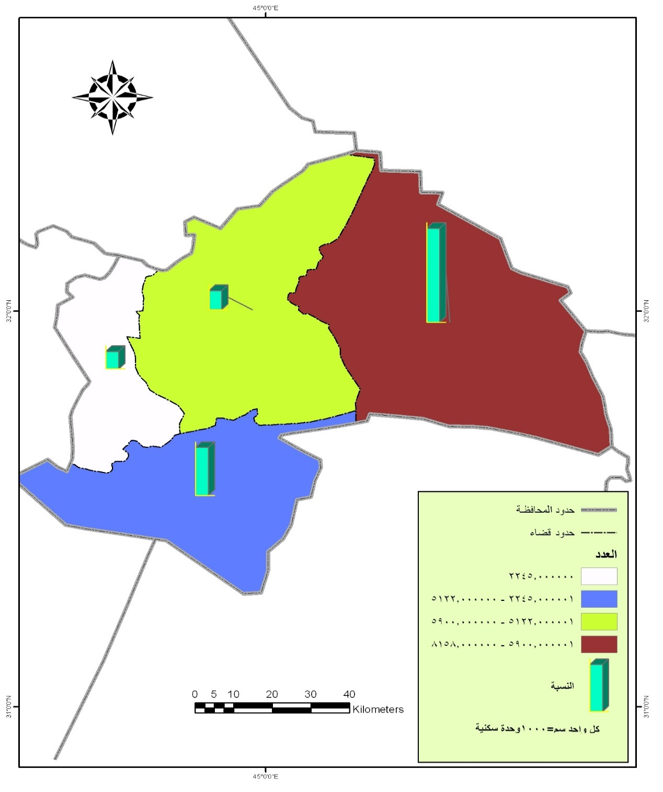

المصدر: بالاعتماد على جدول (7)

والخريطة (8) وذلك لان عدد كبير من الوحدات السكنية مشيدة بمواد الطين واللبن الطيني والحجر والمواد البسيطة الاخرى في المناطق الريفية لأسباب اقتصادية واجتماعية وتخطيطية فالمستوى المعاشي الواطئ في الريف، وغياب دور المخطط والجهات الرسمية في التأثير على السكن الريفي. وهذا الامر له انعكاسات سلبية على الاستقرار في الريف وعلى عدم الكفاءة الانشائية والوظيفية للمسكن الريفي في المحافظة. ⁽⁾
اما العجز في البيئة الحضرية فهو اقل بكثير فقد بلغ نحو 12111 وحدة سكنية مشكلا نسبة (14.3%) من اجمالي الاسر الحضرية والبالغة (84764) اسرة والسبب في ذلك يعود الى قلة عدد الوحدات السكنية المشيدة بمواد الطين والحجر والاكواخ والصرائف في المناطق الحضرية.
معدل الاشغال:
يقصد بمعدل الاشغال هو عدد الاسر الشاغلة للوحدات السكنية او عدد الافراد الشاغلين للوحدة السكنية. وهذا المعيار من المعايير التي تبين العجز السكني بشكل اخر ومن تحليل جدول (8) يتضح ان جميع اقضية المحافظة تعاني من عجز سكني، وذلك لان عدد الاسر في الوحدة السكنية يزيد على اسرة واحدة، ويتضح من الجدول ان جميع الاقضية يتفوق فيها عدد الاسر بالمسكن الواحد في المناطق الحضرية مقارنة بالمناطق الريفية ما عدا قضاء عقك الذي يتساوى فيه معدل الاشغال وهذا يعود الى كون سكان الارياف يمكن ان يسكنون في وحدات سكنية بسيطة قد تكون مبنية بمواد بسيطة كالطين وبيوت الشعر. وقد كان معدل الاشغال مرتفعا في حضر الشامية والديوانية اذ بلغ (1,06) و (1,05) اسرة / وحدة سكنية على التوالي وكان في ريف قضاء عقك وقضاء الحمزة (1,02) اسرة / وحدة سكنية. اما معدل الاشغال لعموم المحافظة فقد بلغ (1,04) اسرة / وحدة سكنية. ⁽⁾
اما معدل الاشغال لعدد الافراد في الوحدة السكنية فقد بلغ (7,95) فرد / وحدة سكنية اما على المستوى البيئي فهو (7,39) للمناطق الحضرية (8,83) فرد /وحدة سكنية في المناطق الريفية. وكان اعلى معدل اشغال في البيئة الحضرية في قضائي الحمزة والشامية اذ بلغا (7,80، 7,41) فرد / وحدة سكنية على التوالي. اما في البيئة الريفية فقد كان معدل الاشغال مرتفعا في نفس القضائيين الحمزة والشامية اذ بلغا (9,29، 9,16) فرد / الوحدة السكنية على التوالي، وهو معدل مرتفع ويبين ان هناك اكتظاظاً مرتفعا في نسبة كبيرة من الوحدات السكنية وبخاصة في المناطق الريفية وذلك بسبب كبر حجم الاسرة الواحدة في ريف المحافظة.
اما إذا حسبنا معدل الاشغال في ضوء عدد الوحدات السكنية الصالحة للسكن في (اي بعد استبعاد الوحدات السكنية المشيدة بالطين والوحدات الاتي عمرها أكثر من 41 سنة) يتضح من الجدول (9) ان هناك مشكلة سكنية كبيرة اذ يرتفع معدل الاشغال الى (1,41) اسرة / الوحدة السكنية لأجمالي المحافظة. ⁽⁾
اما اعلى المعدلات على مستوى الاقضية فقد كان في قضاء عقك ثم قضاء الحمزة اذ بلغا نحو ( 2.08 ، 1.47) اسرة / الوحدة السكنية على التوالي ، اما قضائي الشامية والديوانية فكان معدل الاشغال فيهما اقل من اجمالي المحافظة وبلغ ( 1.34 ، 1.30 ) اسرة / وحدة سكنية على التوالي ، ويرجع سبب الارتفاع في قضائي عقك والحمزة الى ارتفاع معدل الاشغال في المناطق الريفية لان نسبة كبيرة من الوحدات السكنية مشيدة بمواد بسيطة كالطين والمواد الاخرى اذ بلغ معدل الاشغال في ريف القضائيين ( 4.68 ، 2.10 ) اسرة/وحدة سكنية.
على التوالي ، اما في ريف الديوانية والشامية فقد بلغ ( 1.50 ، 1.40) اسرة / الوحدة السكنية وهذا ايضا مرتفع بسبب كون نسبة واضحة من الوحدات السكنية مشيدة بالطين والمواد البسيطة الاخرى . ويتضح من الجدول رقم (9) ان معدل الاشغال في ريف المحافظة مرتفع مقارنة بمعدل الاشغال في المناطق الحضرية وقد بلغ الاول (1.81) والثاني (1.23)، ومن تحليل الجدول يتضح ان معدل الاشغال منخفض في عموم المناطق الحضرية بسبب كون نسبة كبيرة من الوحدات السكنية مشيدة بمواد جيدة وذات متانة انشائية جيدة ايضا. ⁽⁾
اما عند اخذ معدل الاشغال على اساس معيار شخص / وحدة سكنية فيتضح ان المعدل لعموم المحافظة العموم بلغ نحو ( 10.75) شخص / وحدة سكنية ويرجع سبب الارتفاع الكبير الى ارتفاع المعدل في المناطق الريفية حيث بلغ نحو ( 15.54) شخص / وحدة سكنية في عموم المناطق الريفية وقد كان اعلى معدل اشغال في ريف قضائي عقك والحمزة حيث بلغا نحو
( 39.14 ، 19.08) شخص / وحدة سكنية على التوالي ويرجع سبب الارتفاع في ⁽⁾
المناطق الريفية الى رداءة نوعية السكن وانخفاض المستوى النوعي والكمي للوحدات السكنية في الريف وخاصة ريف قضائي عقك والحمزة اما هذا المعيار في المناطق الحضرية فقد بلغ (8.67) شخص / وحدة سكنية وقد تراوح المعدل في المناطق الحضرية لأقضية المحافظة بين (8.40، 8.86) شخص / وحدة سكنية جدول (9).

جدول رقم (8) معدل الاشغال للوحدات السكنية الصافية حسب الاقضية والبيئة في محافظة القادسية

القضاء | حضر |  | ريف |  | مجموع
 | اسرة / وحدة سكنية | شخص / وحدة سكنية | اسرة / وحدة سكنية | شخص / وحدة سكنية | اسرة / وحدة سكنية | شخص / وحدة سكنية
الديوانية | 1.24 | 8.67 | 1.50 | 12.04 | 1.30 | 9.37
عدد الوحدة السكنية الصالحة | 41598 | ـــــــــ | 10936 | ـــــــــ | 52534 | ـــــــــــ
عفك | 1.19 | 8.40 | 4,68 | 39.14 | 2.08 | 16.23
عدد الوحدة السكنية الصالحة | 6878 | ــــــــــ | 2350 | ـــــــــ | 9228 | ـــــــــــ
الشامية | 1.27 | 8.86 | 1.40 | 12.39 | 1.34 | 10.76
عدد الوحدة السكنية الصالحة | 9805 | ـــــــــ | 11374 | ــــــــ | 21179 | ــــــــ
الحمزة | 1.16 | 8.71 | 2.10 | 19.08 | 1.47 | 12.14
عدد الوحدة السكنية الصالحة | 10746 | ــــــ | 5303 | ـــــــــــ | 16045 | ــــــــــ
المجموع | 1.23 | 8.67 | 1.81 | 15.54 | 1.41 | 10.75
عدد الوحدة السكنية الصالحة | 69027 | ـــــــــ | 29964 | ــــــــــــ | 98991 | ــــــــــــ
- وزارة الاسكان والمرافق والمجتمعات العمرانية، تقرير خطط التنمية والتعمير في المدن الجديدة، (1996 – 2012)، بغداد، 2015.

الاسكان
تعد مشكلة السكن من المشاكل المعقدة والمركبة، لأنها ذات ابعاد اقتصادية واجتماعية وجغرافية وتخطيطية وعمرانية وفنية. ولكن يبقى البعد الاقتصادي (كلفة البناء وسعر الارض)من اكبر المشاكل التي تواجهها الجهات المعنية بحل مشكلة السكن .كما ان اهمية الابعاد الاخرى ايضا كبيرة لان للمسكن اهمية اجتماعية ⁽⁾ ......وعمرانية وجمالية تدلل على المستوى الحضاري الذي يمر به العراق .ولهذا ينبغي ان تكون هناك استراتيجية او سياسة اسكانية واضحة المعالم وتنطلق من الواقع الاجتماعي والثقافي والحضاري للعراق مستشرقة آفاق التغيرات الثقافية والحضارية المأمولة في المستقبل. لان المجمعات السكنية ليست هياكل عمرانية وفنية فحسب بل مجمعات انسانية تقوم بها فعاليات ونشاطات خدمية واقتصادية واجتماعية وثقافية مختلفة. وهي تفرز مشاكل مختلفة ايضا. ⁽⁾

الخاتمة :
ان لدراسة الواقع السكني والسكاني لأي بقعة في العالم تعد من اهم الأساليب المهمة التي يتم من خلالها يتم تقدير التطور الي وصل اليه بلد ما او مقدار الخدمات التي تستوعبها المدينة او اهم مستلزمات الحياة التي تحتاجها المدينة.
لذلك في بحثنا اخترنا محافظة القادسية في دراستنا لها لما تتمتع به هذه المحافظة من التنوعات السكانية والسكنية وتوزيع اقضيتها ونواحيها لذلك قمنا بدراسة التوزيع السكاني فيها ومدى كثافته فم ناطق معينة فيها وأيضا دراسة الواقع السكني فيها من الأبنية المشيدة وتوزيعها في ربوع المحافظة وما هي المواد المستخدمة في البناء وكيفية استخدامها في البنا في مختلف مناطق المحافظة الحظرية والريفية .
وقد خرجنا من بحثنا هذه بعدة استنتاجات أهمها :
- ان محافظة القادسية هي مدينة كبيرة ذات طابع سكاني متنوع بسبب مختلف مناطقها وتوزيعاتها على حدود المحافظة المختلفة وتأثرها بالمحافظات المجاورة لها ولذلك أدت الى تنوع سكانها وتباين نسبهم في المحافظة .
- ان توزيع السكان في المحافظة ونسبة تزايدهم ونقصانهم قد مرة بعدة راحل وتأثرت بعدة ظروف منها ظروف امنية واقتصادية أيضا ً فهيفي مرحلة ما أصبحت تزداد في نسبتها وفي مرحلة أخرى أصبحت تتناقص بكثرة .
- ان النمو المتزايد للمحافظة وزيادة الترابط الثقافي فيها والاجتماعي أدت الى التوسع الحاصل والنمو في الساكن على الصعيدين الحضري والريفي .
- ان دراسة الواقع السكاني في المحافظة نجد ان الحركة العمرانية في حالة تزايد واستمرار وتنوع بسبب التطور الحاصل في عموم البلاد وازدياد الثقافة العامة .
- ان نسبة الأبنية وتنوعها وحداثتها في المحافظة ومقارنتها بين الحضر والريف قد بدأ هذه الفوارق تقل بين الريف والحضر بسبب ازديادا الوعي الحاصل في عموم المحافظة مع وجود اختلافات جوهرية احياناً بين الحضر والريف في اختيارهم لمواد البناء وطرق استعمالها.
التوصيات :
- ان زيادة السكان الحاصلة في المحافظة تحتاج الى دراسات عديدة فيها من خلال معرفة العدد الحقيقي للسكان ومدى إمكانية توفير الخدمات الأساسسية لهم .
- ان اعداد السان أصبحت تزداد في عموم المحافظة ولكن بطريقة عشوائية احياناً لذلك نسترعى وجوب وجود دراسة لتنظيم هذه التوسع وعمل مناطق حديثة لهم في عموم المحافظة ومتوزعة بطريقة صحيحة وسليمة تمنع تكتل السكان في مناطق معينة وعدم تواجدهم في مناطق أخرى مما يؤدي الى حصول زحمة سكانية في مكان معين دون أخر .
- ان توزيع السكان يجب ان يكون داخل ضمن دراسات استراتيجية لغرض معرفة اهم احتياجات المحافظة وما هي الإجراءات التي يمكن القيام بها للسيطرة على هذه التزايد الحاصل والمستمر في المحافظة وما هي السبل التي تؤدي الى تقليل نسبة الوفيات في المحافظة وازدياد نسبة السكان فيها فزيادة عدد السكان يعتبر عنصر مهم في تنوع المحافظة وازدياد فرص العمل فيها وتنوع الاقتصاد فيها .
- ان استعمال مواد البناء في عموم الحافظة قد لوحظ انه في تزايد ونمو مستمر بسبب ازدياد الوعي فيها لذلك ندعو الى وجود سيطرات نوعية للمواد الداخلة في البناء وتوفيرها للمواطن لغرض استخدامها في البناء .
- يجب زيادة عدد معامل ومصانع المواد الأولية الداخلة في البناء في داخل المحافظة ايضاً فهي تعتبر مصدر استراتيجي وكذلك توفر ايدي عاملة كثيرة فيها وفرص عمل متعددة .

المصادر :
- يوسف يحيى طعماس، ((الاتجاه الكمي في الجغرافية بين الموضوعية والمغالات))، مجلة البحوث الجغرافية، كلية التربية للبنات، جامعة الكوفة، العدد (1)، 2001 .
- جورج و – باركلي، أساليب تحليل البيانات السكانية، ترجمة سعد زغلول أمين وآخرين، دار الكتب الجامعية، القاهرة،1968.
- عباس فاضل السعدي،((نمو السكان في ليبيا إلى اين يتجه – وما هي عوامل مكوناته ؟))، مجلة البحوث الجغرافية، جامعة الكوفة، العدد (3)، 2002، .
- محمد احمد الرويثي، الاتجاهات السكانية في شبة الجزيرة العربية، مجموعة الدراسات الخاصة (42)، معهد البحوث والدراسات العربية، القاهرة، 1988 .
- الحميدي، ابتسام محمد علي، دراسة أثر التمويل والت شريعة الاسكاني على مشكلة السكن في العراق، رسالة ماجستير مقدمة الى الجامعة التكنولوجية / قسم هندسة البناء، سنة 2000 .
- السعدي، جمال باقر مطلك، " تحليل وتقييم العوامل المؤثرة على الطلب للدور الجديدة في بغداد “، رسالة ماجستير مقدمة الى مركز التخطيط.
- حسين جعاز ناصر،((التحليل المكاني لنمو سكان محافظة النجف 1967-1997 وتوقعاته المستقبلية حتى عام 2015))، دراسات نجفية، العدد الثالث، جامعة الكوفة، 2004.
- عبد الحسين زيني وآخرون، الإحصاء السكاني، ط 1، وزارة التعليم العالي والبحث العلمي، بغداد ، 1980،
- العبيدي، عبد الجبار محمود، المباني السكنية في محافظة القادسية، رسالة ماجستير – جامعة الكوفة – كلية الآداب، 2012.
- العيدان، سنان وسام عبد الرزاق، " مشاكل تنفيذ الاسكان متعدد الأسر في العراق “، رسالة ماجستير مقدمة الى كلية الهندسة / قسم الهندسة المعمارية – جامعة بغداد، 2004.
- العيساوي، كاظم فارس ضمد، تأثير المعايير السكنية في تحديد مستوى الاسكان المنخفض الكلفة في العراق، رسالة ماجستير مقدمة الى جامعة بغداد، مركز التخطيط الحضري والاقليمي، 1996.
- النقيب، ايمان علي، " الاسكان العالي الكثافة – ضمن الخصوصية السلوكية للمجتمع العراقي “، رسالة ماجستير مقدمة الى كلية الهندسة / جامعة بغداد، 1993.
- بطرس، فائق حنا بولص، " السكن العمودي في مدينة بغداد، الضرورة والمشاكل “، رسالة ماجستير مقدمة الى مركز التخطيط الحضري والإقليمي، 1999.
- الاعظمـي، د. منذر بشـير، الندوة التعريفية لدراسة الانماط والمعايير السكنية في العراق، وزارة الاسكان والتعمير، المؤسسة العامة للإسكان، دائرة التصاميم والدراسات، 1984.
- الانصاري، د. باسم وسلمان، وآخرون، التمويل الاسكاني في العـراق، الواقـع والتطـور، نـدوة معالجة السكن في العراق، بغداد، شباط 2000.
- الانصاري، د. باسم رؤوف، " المؤشرات الحضرية والاسكان في العراق “، مركز الادريسي للاستشارات الهندسية، 1988.
- الانصاري، باسم رؤوف، " معايير التخطيط العمراني للمناطق السكنية " الندوة التعريفية لدراسة الانماط والمعايير السكنية في العراق المنعقدة في بغداد من 20 – 21 / ايار / 1984.
- الجليلـي، د. نعمان، معاييـر الاسكان – الندوة التعريفية لدراسة الانماط والمعايير السكنية، بغداد – العراق، 1984.
- عباس، سناء ساطع، أثر معاني المسكن والبيت في الانتماء المكاني، بحث منشور في المجلة العراقية للهندسة المعمارية، آذار 2001.
- العـراق، وزارة الاسكان والتعميـر، الاسكان في الجمهورية العراقية، بغداد، آب 1981.
- وزارة الاسكان والتعمير، المؤسسة العامة للإسكان، نماذج دور المواطنين السكنية، العراق، 1980.
- وزارة الاسكان والتعمير، المؤسسة العامة للإسكان، " التشريعات القانونية في مسألة الاسكان في العراق “، سنة 1989.
- وزارة الاسكان والتعمير، لجنة تحديث مخطط الاسكان العام للعراق، " تحديث مخطط الاسكان العام للعراق “، 1993.
- وزارة الاسكان والتعمير، دائرة التخطيط والمتابعة، معامل البناء الجاهز المشيدة من قبل وزارة الاسكان والتعمير، تموز 1992.
- وزارة الاسكان والتعمير، المؤسسة العامة للإسكان، دراسة الانماط والمعايير السكنية في العراق، 1982.
- وزارة الاسكان والمرافق والمجتمعات العمرانية، تقرير خطط التنمية والتعمير في المدن الجديدة، (1976 – 1996)، بغداد 2007.
- وزارة الاسكان والمرافق والمجتمعات العمرانية، سنة 2000.
- وزارة الاسكان والمرافق والمجتمعات العمرانية، مبارك والعمران، (انجازات الحاضر والمستقبل)، بغداد، 2008.
- وزارة التعمير والمجتمعات العمرانية الجديدة، الجهاز المركزي للتعمير، مدينة العاشر من رمضان، المرحلة الاولى، 1978.
- وزارة التخطيط / هيئة التخطيط الإقليمي للسياسة السكنية في العراق، الواقع والتصور المستقبلي، دراسة رقم 104 سنة 2006.
- وزارة التخطيط، " السياسة السكنية في العراق “، الواقع والتصور المستقبلي، بغداد – العراق، 1986.

() عبد الرزاق محمد البطيحي، طرائق البحث الجغرافي، مطبعة جامعة الموصل، الموصل، 1988، ص32.
() يوسف يحيى طعماس، ((الاتجاه الكمي في الجغرافية بين الموضوعية والمغالات))، مجلة البحوث الجغرافية، كلية التربية للبنات، جامعة الكوفة، العدد (1)، 2001، ص175.
(*) تضم منطقة الفرات الأوسط محافظات: بابل، كربلاء، القادسية، النجف والمثنى، وتنحصر بين دائرتي عرض 3 َ 29 ْ و24 َ 33 ْ شمالاً، وخطي طول 48 َ 42 ْ و39 َ 46 ْ شرقاً.
() جمهورية العراق، مجلس الوزراء، هيأة التخطيط، الجهاز المركزي للإحصاء، المجموعة الإحصائية السنوية، 2000، ص14.
() عبد الحسين زيني وآخرون، الإحصاء السكاني، ط 1، وزارة التعليم العالي والبحث العلمي، بغداد ، 1980، ص 78.
() محمد احمد الرويثي، الاتجاهات السكانية في شبة الجزيرة العربية، مجموعة الدراسات الخاصة (42)، معهد البحوث والدراسات العربية، القاهرة، 1988، ص 75.
() عباس فاضل السعدي،((نمو السكان في ليبيا إلى اين يتجه – وما هي عوامل مكوناته ؟))، مجلة البحوث الجغرافية، جامعة الكوفة، العدد (3)، 2002، ص36.
() جورج و – باركلي، أساليب تحليل البيانات السكانية، ترجمة سعد زغلول أمين وآخرين، دار الكتب الجامعية، القاهرة،1968، ص305.
() حسين جعاز ناصر،((التحليل المكاني لنمو سكان محافظة النجف 1967-1997 وتوقعاته المستقبلية حتى عام 2015))، دراسات نجفية، العدد الثالث، جامعة الكوفة، 2004، ص 137.
⁽∗⁾ يطلق على هذه النسبة معدل النمو السنوي، وقد تم احتسابها بحسب المعادلة التي اعتمدتها الأمم المتحدة: إذ ان R نسبة التغير السنوية أو نسبة الزيادة السنوية او معدل النمو السنوي P1 عدد السكان في التعداد الثاني (اللاحق) Po عدد السكان في التعداد الاول (السابق) T عدد السنوات بين التعدادين -انظر: - U. N. Demographic year book , 1988 , New York , 1989 , P. 15. -طه حمادي الحديثي، جغرافية السكان، مصدر سابق، ص29.
() حسين جعاز ناصر، مصدر سابق ص 139.
() محمد احمد الرويثي، مصد سابق، ص 76.
() فتحي محمد ابو عيانة، جغرافية السكان اسس وتطبيقات، ط 4، دار المعرفة الجامعية، الاسكندرية، 1993، ص 194.
() يونس حمادي علي، مبادئ علم الديموغرافيا، جامعة بغداد، مطابع جامعة الموصل، 1985، ص35.
() عبد علي الخفاف، عبد مخور الريحاني، جغرافية السكان، جامعة البصرة، مطبعة الجامعة، البصرة، 1986، ص178.
() فتحي محمد ابو عيانة، المصدر السابق، ص194.
⁽∗⁾ معادلة طريقة الربح المركب في حساب الإسقاطات السكانية على النحو الأتي إذ أن Pn تعني عدد السكان المتوقع لسنة الهدف. po تعني السكان في أخر تعداد. N عدد السنوات الفاصلة بين أخر تعداد والسنة المستقبلية. R معدل النمو السنوي بين أخر تعدادين 1997 و 1997. انظر: - عباس فاضل السعدي،جغرافية السكان، ج1، مصدر سابق، ص304. - عبد الحسين زيني وآخرون، الاحصاء السكاني، مصدر سابق ، ص173-186.
() عباس فاضل السعدي، ((تباين توزيع السكان في الوطن العربي))، مجلة دراسات عربية، العدد (6)، السنة التاسعة والعشرين، دار الطليعة، بيروت، 1993، ص 46.
() يوسف يعكوب مصلح الهيتي، قضاء هيت دراسة في جغرافية السكان، رسالة ماجستير (غير منشورة)، كلية الآداب، جامعة بغداد، 1988، ص42.
() جودة حسنين جودة وفتحي محمد أبو عيانة، قواعد الجغرافيا العامة الطبيعية والبشرية، دار المعرفة الجامعية، القاهرة، 2004،ص 243.
() عباس فاضل السعدي، ((الانتشار المكاني لسكان منطقة الجزيرة في العراق))، النشرة السكانية، اللجنة الاقتصادية والاجتماعية لغربي أسيا، الأردن، العدد 35 – كانون الأول – 1989، و 36 – حزيران – 1990، و37- كانون الأول -1990، عمان، 87.
() باسم عبد العزيز عمر العثمان، سكان محافظة القادسية – دراسة في جغرافية السكان، رسالة ماجستير (غير منشورة)، كلية الآداب، جامعة البصرة، 1991، ص19.
() صلاح حميد الجنابي، جغرافية الحضر أسس وتطبيقات، دار الكتب للطباعة والنشر، جامعة الموصل، 1997، ص 11.
() الجمهورية العراقية، وزارة التخطيط، الجهاز المركزي للإحصاء، التوزيع الجغرافي لسكان العراق، 1997، رقم الدراسة (30)، 1989، ص5.
() فوزي سهاونة، مبادئ الديموغرافيا، ط 1، المطبعة الاردنية، عمان،1982، ص129.
() عباس فاضل السعدي، ((السكان والتنمية في محافظات الهضبة الغربية في العراق))، مجلة السدير، العدد الخامس، السنة الثانية، 2004، ص 123
() عدنان عناد الفكيكي، ((مؤشرات التركيب العمري في محافظة البصرة بموجب تعداد 1997))، مجلة الدراسات الجغرافية، العدد (3)، جامعة البصرة، 2006، ص 60.
() Glenn, T. Trewartha , AGeography of population world patterns , Johnwiley sons , 1nc , new York 1969. 122.
() فتحي محمد أبو عيانة، جغرافية سكان الإسكندرية دراسة ديموغرافية منهجية، مؤسسة الثقافة الجامعية، لإسكندرية، 1980، ص 568.
() صادق جعفر إبراهيم، التركيب السكاني في محافظات الفرات الأوسط، اطروحه دكتوراه (غير منشورة)، كلية الآداب، جامعة البصرة، 2003، ص43.
() فتحي محمد أبو عيانة، جغرافية السكان أسس وتطبيقات، مصدر سابق، ص294.
() فاضل محسن يوسف،((التركز الصناعي وأثره في التركيب الديموغرافي لمنطقة الفرات الأوسط))، مجلة القادسية للعلوم الانسانية، جامعة القادسية، المجلد (3)، العدد (2)، 2004، ص 240.
() عباس فاضل السعدي، جغرافية السكان، ج2، مديرية دار الكتب للطباعة والنشر،بغداد، 2002، ص729.
() عدنان عناد الفكيكي، ((التباين المكاني لنسبة النوع في قضاء الزبير بموجب تعداد 1997))، مجلة البحوث الجغرافية، العدد السابع،كلية التربية للبنات/ جامعة الكوفة، 2006، ص245.
() نورما ماك آرثر، الإحصاء السكاني، ترجمة عبد الحليم القيسي، مطبعة وزارة التعليم العالي، بغداد، 1981، ص 19.
() ندى نجيب سلمان، ((التباين المكاني لتركيب سكان محافظة بغداد لعام 1997))، مجلة الجمعية الجغرافية العراقية، العدد (52)، كانون الأول 2002، ص55.
() الحميدي ، ابتسام محمد علي ، دراسة أثر التمويل والتشريع الاسكاني على مشكلة السكن في العراق ، رسالة ماجستير مقدمة الى الجامعة التكنولوجية / قسم هندسة البناء ، سنة 2000, ص13.
()الانصاري ، د. باسـم رؤوف ، مخطط الاسكان العام في العراق ، وزارة الاسكان والتعمير – المؤسسة العامة للإسكان ، سنة 1980 ,ص94
() الحميدي ، ابتسام محمد علي ،مصدر سابق, ص14.
() السعدي ، جمال باقر مطلك ، " تحليل وتقييم العوامل المؤثرة على الطلب للدور الجديدة في بغداد " ، رسالة ماجستير مقدمة الى مركز التخطيط ,ص65
() النقيب ، ايمان علي ، “الاسكان العالي الكثافة – ضمن الخصوصية السلوكية للمجتمع العراقي “، رسالة ماجستير مقدمة الى كلية الهندسة / جامعة بغداد ، 1993, ص36.
() السعدي ، جمال باقر مطلك ، مصدر سابق, ص70.
() النقيب ، ايمان علي ، مصدر سابق, ص36.
() الجليلـي ، د. نعمان ، معاييـر الاسكان – الندوة التعريفية لدراسة الانماط والمعايير السكنية ، بغداد – العراق ، 1984 ,ص80 .
() نفس المصدر السابق , 4ص81
() السعدي ، جمال باقر مطلك ، مصدر سابق, ص73.
() العبيدي ، عبد الجبار محمود ، المباني السكنية في محافظة القادسية ، رسالة ماجستير – جامعة الكوفة – كلية الآداب ، 2012 ,ص73
()الانصاري ، د. باسـم رؤوف ، مخطط الاسكان العام في العراق ، مصدر سابق,ص96
()عباس ، سناء ساطع ، أثر معاني المسكن والبيت في الانتماء المكاني ، بحث منشور في المجلة العراقية للهندسة المعمارية ، آذار 2001 ,ص136 .
() العبيدي ، عبد الجبار محمود ، مصدر سابق,2012 ,ص74 .
() عباس ، سناء ساطع ،مصدر سابق, ص137.
() بطرس ، فائق حنا بولص ، “السكن العمودي في مدينة بغداد ، الضرورة والمشاكل " ، رسالة ماجستير مقدمة الى مركز التخطيط الحضري والإقليمي ، 1999, ص76.
() بطرس ، فائق حنا بولص, مصدر سابق, ص78.
()الانصاري ، د. باسـم رؤوف ، مخطط الاسكان العام في العراق ، مصدر سابق,ص98

